文档状态： | 文档编号：
[ ] Draft  [√] Released  [ ]Modifying | 编 撰：
[ ] Draft  [√] Released  [ ]Modifying | 编撰日期：
[ ] Draft  [√] Released  [ ]Modifying | 保密级别：
[ ] Draft  [√] Released  [ ]Modifying | 文档版本： | 1.0.0

项目名称
（The English Name）
软件需求规格说明书

XXX项目小组

修订记录
序号 | 时间 | 修订内容 | 修订人
1 | 2018年09月10日 | 创建文档

目录

1 引言 4
1.1 概述 4
1.2 背景 4
1.2.1 项目背景 4
1.2.2 项目环境 4
1.2.3 应用范围 5
1.2.4 目标人群 5
1.3 定义 5
1.4 参考资料 5
2 任务概述 6
2.1 目标 6
2.2 用户的特点 6
2.3 假定和约束 7
3 功能性需求 8
3.1 用例说明 8
3.1.1 客户管理 8
3.1.2 供应商管理 10
3.1.3 商品管理 12
3.1.4 商品进货 14
3.1.5 商品退货查询 16
3.1.6 商品销售 17
3.1.7 销售退货查询 19
3.1.8 部门管理 20
3.1.9 菜单管理 21
3.1.10 权限管理 23
3.1.11 角色管理 24
3.1.12 用户管理 26
3.1.13 系统公告 27
3.1.14 图标管理 29
3.1.15 缓存管理 30
3.1.16 登录日志 31
4 质量需求 33
5 需求优先级 35

仓库管理系统
需求规格说明书

引言

概述
本文档旨在全面且精准地定义仓库管理系统的各项需求，为后续的系统设计、开发编码、软件测试以及运维等环节，提供明确的指引。同时，通过统一团队对系统需求的认知，增进开发团队成员间的沟通效率，推动项目顺利开展。

背景

项目背景
随着数字化经济的迅猛发展，各行业的供应链体系愈发复杂。仓储环节作为供应链的关键节点，其管理效率直接影响企业的运营成本和市场竞争力。传统的人工仓库管理模式，难以满足海量数据处理、实时库存监控等需求，数字化、智能化的仓库管理系统成为行业发展的必然趋势。许多企业在仓库管理过程中，面临库存不准确、出入库效率低、库存积压或缺货等问题。人工记录数据容易出现错误，导致库存数据失真；手工处理业务流程繁琐，延长了订单处理周期；缺乏科学的库存预警机制，增加了运营风险。这些痛点迫切需要一套高效的仓库管理系统来解决。

项目环境
1)硬件环境：系统支持部署在物理服务器或云服务器上，服务器配置需满足系统运行的性能要求，建议配置 8 核 CPU、16GB 内存、500GB 硬盘。用户可通过 PC 端访问系统。PC 端需配备主流操作系统，如 Windows 10；
2)软件环境：服务器端推荐使用 Windows操作系统，以确保系统的稳定性和安全性；PC 端支持 Windows 系列操作系统；数据库采用 MySQL主流关系型数据库，存储系统数据。系统基于 Java Spring Boot 、Layui开发框架，确保系统的可扩展性和维护性。

应用范围
1)帮助电商企业实现订单快速处理、库存实时监控，提升发货效率，减少库存积压，满足电商业务快速发展的需求。​
2)优化原材料和成品的出入库管理，实现生产过程中的物料精准配送，降低生产成本，提高生产效率。​
3)支持物流仓储业多仓库、多货主管理，实现货物的快速周转和精准定位，提升物流服务质量。

目标人群
1)仓库管理人员负责仓库的日常运营管理，使用系统进行入库、出库、库存盘点等操作，实时掌握库存动态，合理安排仓库资源。​
2)采购人员通过系统查询库存信息，制定采购计划，跟踪采购订单执行情况，确保原材料和商品的及时供应。​
3)销售团队获取库存实时数据，合理安排销售计划，避免因库存不足或积压影响销售业绩​
4)企业管理层借助系统生成的报表和数据分析，了解仓库运营状况，做出科学的决策，推动企业持续发展。

定义
超级管理员：给予用户权限，管理数据信息，同时他们也是仓库管理系统的用户，能够通过本系统进行用户信息管理以及仓库物品的管理。
管理员(即用户）：是仓库管理系统的用户，他们需要通过该软件获得相关的功能和服务，从而对仓库进行更高效的管理。

参考资料
[1].软件工程.齐治昌，谭庆平，宁洪.北京:高等教育出版社，2012
[2].需求分析与设计.马素霞译.北京:机械工业出版社，2009
[3].面向使用的软件设计.刘正捷译.北京:机械工业出版社，2011
[4].文档模板：软件需求规格说明书.佛山大学，2025
[5].软件需求构思及描述文档.Mini-12306项目团队.

任务概述

目标
本系统主要有以下两个建设目标：
- 在行业方面，顺应数字化经济和供应链发展趋势，助力仓储环节数字化转型，推动行业迈向智能化管理。通过在行业内推广本系统，为各企业提供一套标准的、可复用的数字化仓库管理解决方案，提升整个仓储行业在数据处理、库存监控等方面的能力，优化行业供应链体系，增强仓储行业在全球市场的竞争力。
- 在企业方面，构建自动化、标准化的业务流程，缩短出入库操作时间，提高订单处理速度。实现从采购到销售全流程的数据贯通，减少人工干预，让仓库运营更加高效、流畅。此外系统精准提供实时库存数据，辅助企业制定合理采购与销售计划，降低库存成本；同时，为管理层提供直观准确的仓库运营信息，助力科学决策，推动企业持续发展。
针对背景要解决的问题，一是解决传统管理模式弊端。传统人工仓库管理模式难以应对海量数据处理。本系统运用先进的数据库技术和数据处理算法，实现数据的快速录入、存储和查询，大大提升数据处理效率，满足企业日益增长的数据管理需求。此外，传统模式无法实时掌握库存状态。系统通过实时数据采集和传输，为用户提供库存的实时信息，便于及时调整库存策略，提高库存管理的及时性和准确性。
二是化解企业管理痛点。人工记录数据容易出错，导致库存数据失真。系统引入扫码等自动化数据采集方式，减少人工干预，确保库存数据的准确性，为企业决策提供可靠的数据依据。同时，手工处理业务流程繁琐，延长订单处理周期。系统通过优化业务流程，实现出入库操作的自动化和标准化，提高出入库效率，缩短订单处理时间。

用户的特点
系统目标人群详细特征分析：
- 超级管理员作为企业高层决策和系统整体运营的负责人，具备较强的全局把控与决策能力，对企业整体战略和系统架构有清晰认知。习惯从宏观角度进行系统关键配置操作，注重操作准确性。多在系统搭建、重大功能调整等关乎系统整体方向的场景使用，使用频度低但操作重要性高。其计算机水平较高，能理解复杂系统逻辑。
- 系统管理员熟悉信息技术与系统管理知识，关注系统配置的合理性与稳定性。按规范流程操作，习惯批量处理和参数设置。在企业人员变动、部门架构调整等场景下频繁操作，如用户权限分配、菜单设置等，使用频度中高。具备良好计算机操作及系统管理能力，能熟练运用相关工具。
- 基础数据管理员对业务基础数据高度敏感，以保障数据准确完整为目标。习惯细致核对录入数据，常使用查询对比功能。在新供应商合作、新产品上架等业务场景中高频操作，负责基础信息的维护更新。具备基本计算机操作能力，能熟练使用办公软件及数据管理工具。
- 销售管理员以销售业务为核心，追求操作便捷高效。常用快捷方式录入查询销售数据，对销售流程相关功能依赖度高。在日常销售、退货处理、采购补货等场景高频使用系统。具备一定计算机操作能力，注重软件易用性，以便快速完成销售业务相关操作。
使用者名称 | 说明 | 代表的涉众
超级管理员 | 拥有系统最高权限，可进行全方位的管理操作，涵盖系统中所有功能模块的管理与配置。 | 企业高层决策人员、系统整体运营负责人，代表企业对系统整体把控和战略决策的利益诉求
系统管理员 | 负责系统层面的管理工作，如部门管理、菜单管理、权限管理、角色管理、用户管理等。 | 企业信息技术部门、系统运维团队，代表保障系统稳定运行、合理配置权限等方面的利益
基础数据管理员 | 专注于基础数据的维护，包括客户管理、供应商管理、商品管理等基础信息的录入与管理。 | 企业采购部门、市场部门等与基础业务数据紧密相关的部门，代表确保基础业务数据准确、完整的利益
销售管理员 | 主要进行与销售相关的操作，如商品销售、销售退货查询等，也涉及部分进货管理功能如商品进货查询等。 | 企业销售部门，代表提高销售业务效率、准确记录销售数据等方面的利益

假定和约束
无

功能性需求
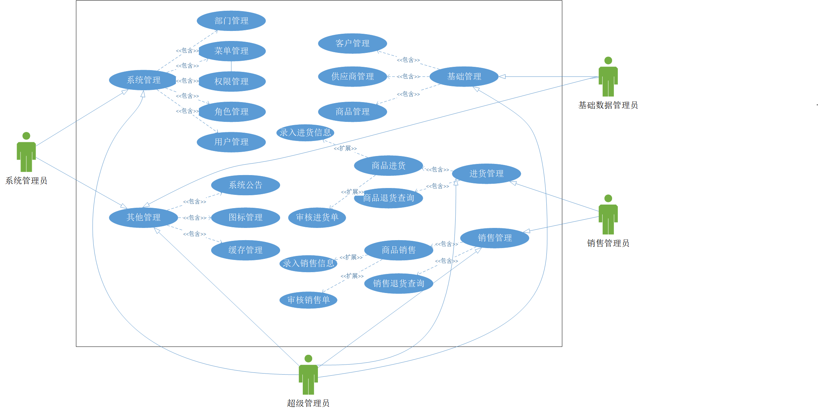

用例说明

客户管理
用例名称 | 客户管理
实现名称 | toCustomerManager
业务目标 | 实现对客户信息的有效管理，包括添加、编辑、删除和查询操作，方便企业对客户资源进行维护和利用。
执行者 | 超级管理员、基础数据管理员
前置条件
  用户已登录系统，具备客户管理操作权限。
后置条件 | 客户信息被成功添加、修改、删除或查询。  系统更新客户信息数据库。
主过程描述 | 1、用户选择客户管理模块。  2、用户选择添加、修改、删除或查询客户信息的操作。  3、系统显示相应的操作界面。  4、用户输入或选择所需的客户信息。  5、用户提交操作请求。  6、系统验证输入信息的有效性。  7、系统执行相应的数据库操作。  8、系统显示操作结果。
分支过程描述 | 若添加、修改客户信息时，输入的联系电话、银行账号为非数字，必填项空置时，系统弹出提示框，要求用户重新输入。
异常过程描述 | 若网络异常，系统提示 “网络连接失败，请稍后重试”。  若数据库连接异常，系统提示 “数据库连接失败，请联系管理员”
业务规则 | 1、必填项不能为空。  2、联系电话和银行账号必须为有效的数字。  3、删除客户信息前需确认该客户无关联业务数据。
可靠性需求
补充说明
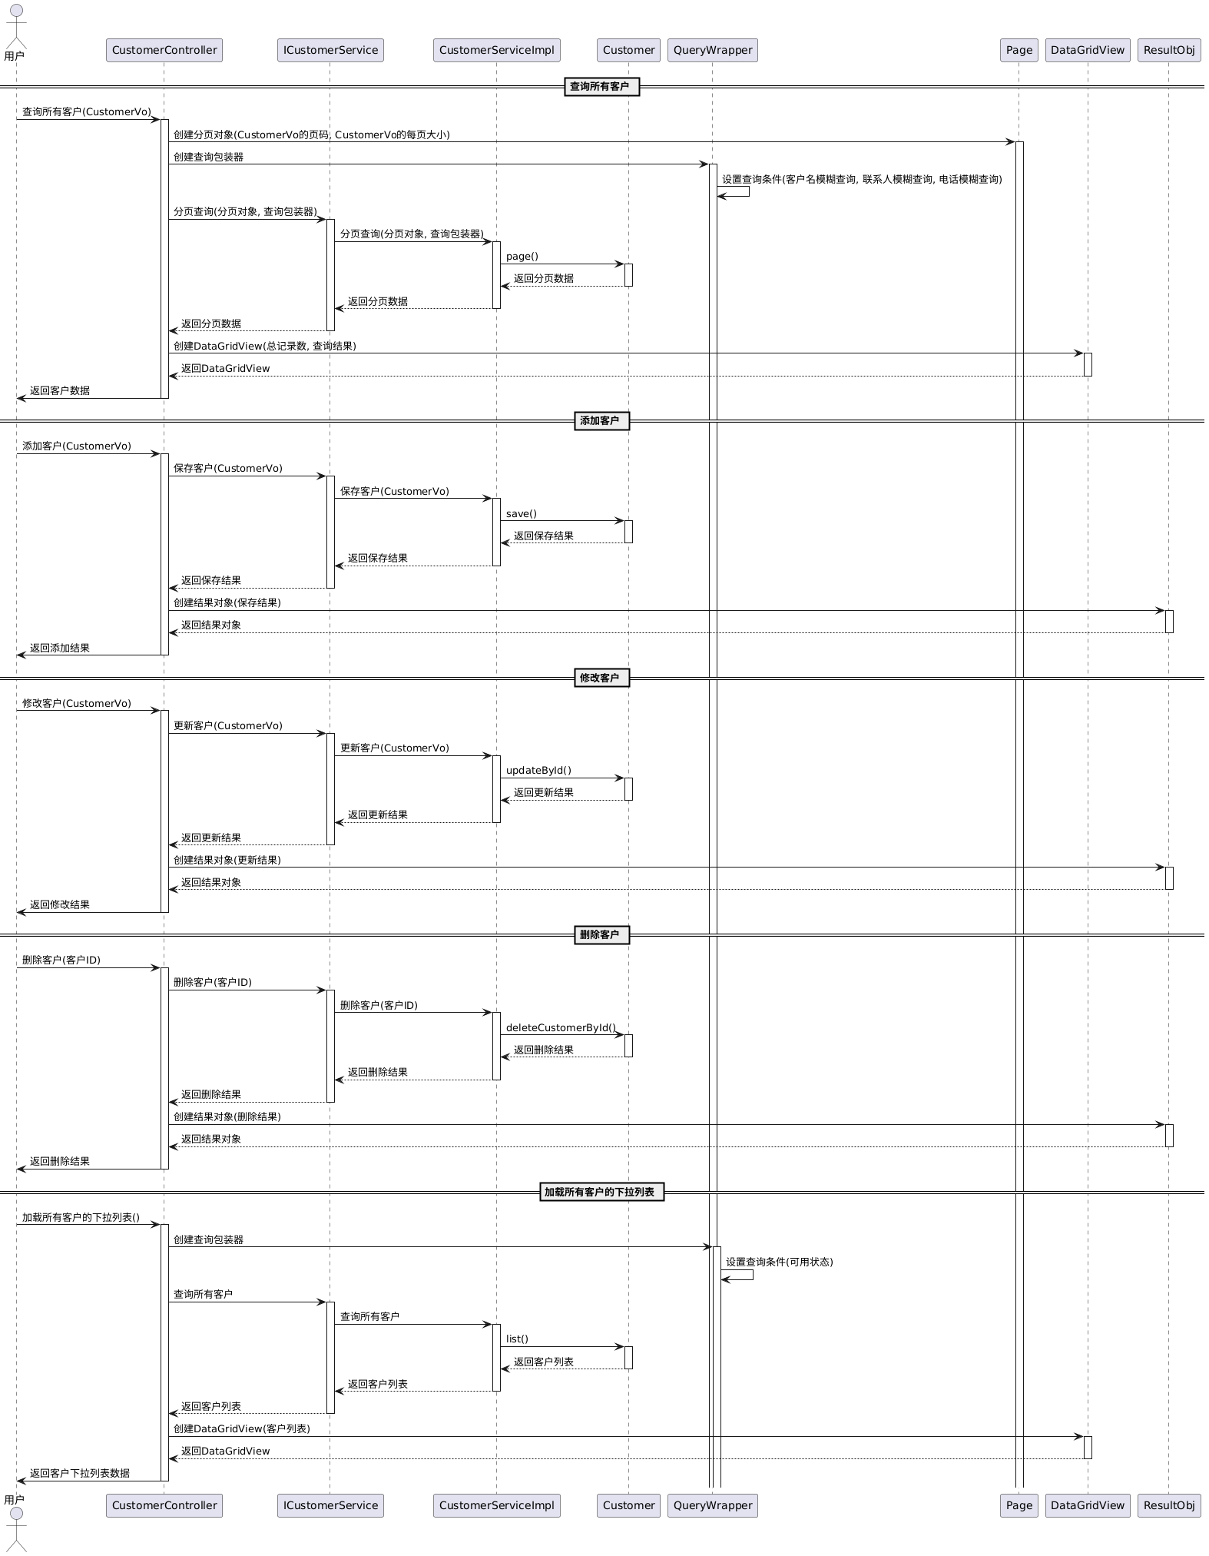

供应商管理
用例名称 | 供应商管理
实现名称 | toProviderManager
业务目标 | 对供应商信息进行全面管理，包括添加、编辑、删除和查询，保障企业供应链的稳定。
执行者 | 超级管理员、基础数据管理员
前置条件
  用户已登录系统，具备客户管理操作权限。
后置条件 | 供应商信息数据库更新，页面显示最新的供应商信息列表。
主过程描述 | 1、用户进入供应商管理页面。  2、若要添加供应商信息，用户点击 “添加供应商” 按钮，在表单中输入供应商相关信息（如供应商名称、联系人、联系电话等），点击 “提交”。  3、若要编辑供应商信息，用户在供应商列表中选择要编辑的供应商，点击 “编辑” 按钮，修改信息后点击 “提交”。  4、若要删除供应商信息，用户在供应商列表中选择要删除的供应商，点击 “删除” 按钮，确认删除提示。  5、若要查询供应商信息，用户在查询框中输入查询条件（如供应商名称、联系人等），点击 “查询” 按钮。
分支过程描述 | 若添加、修改供应商信息时，输入的联系电话、银行账号为非数字，必填项空置时，系统弹出提示框，要求用户重新输入。
异常过程描述 | 若网络异常，系统提示 “网络连接失败，请稍后重试”。  若数据库连接异常，系统提示 “数据库连接失败，请联系管理员”
业务规则 | 1、必填项不能为空。  2、联系电话和银行账号必须为有效的数字。  3、删除供应商信息前需确认该供应商无未完成的采购订单。
可靠性需求
补充说明
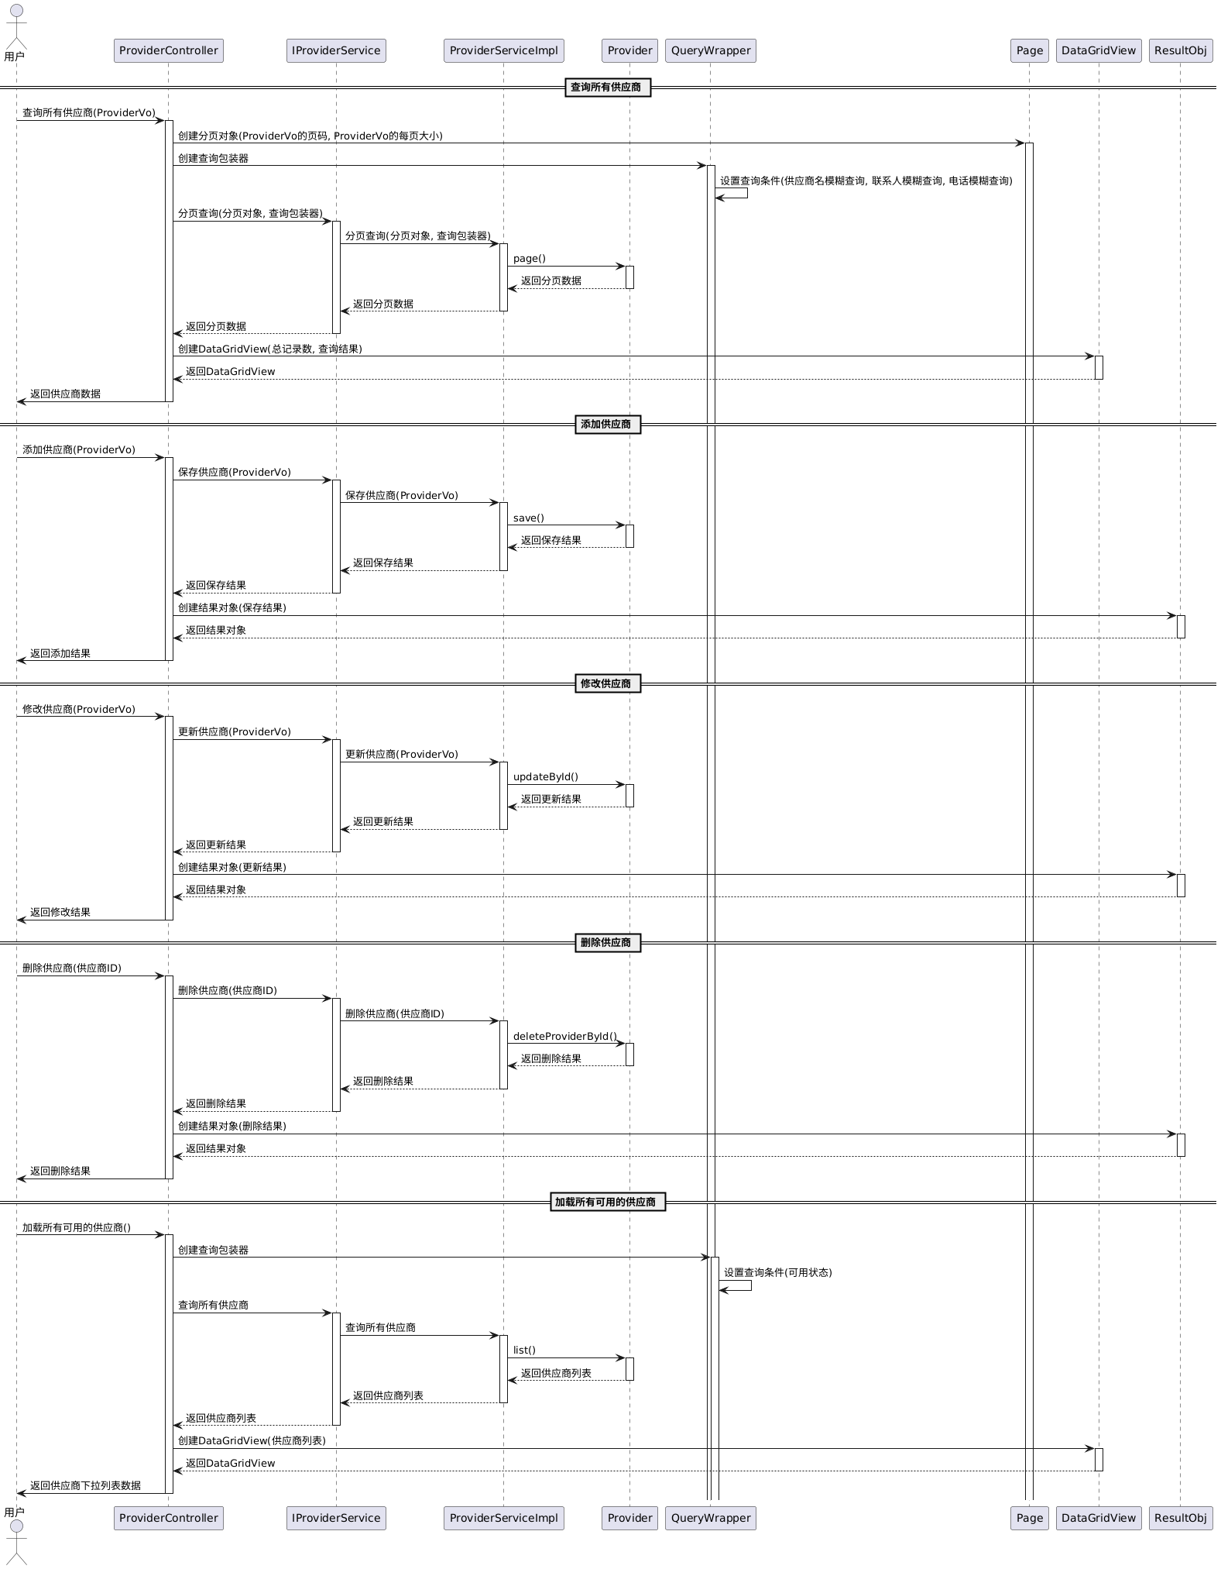

商品管理
用例名称 | 商品管理
实现名称 | toGoodsManager
业务目标 | 对商品信息进行有效管理，包括添加、编辑、删除和查询，方便企业对商品进行库存管理和销售。
执行者 | 超级管理员、基础数据管理员
前置条件
  用户已登录系统，具备客户管理操作权限。
后置条件 | 商品信息数据库更新，页面显示最新的商品信息列表。
主过程描述 | 1、用户进入商品管理页面。  2、若要添加商品信息，用户点击 “添加商品” 按钮，在表单中输入商品相关信息（如商品名称、规格、价格等），点击 “提交”。  3、若要编辑商品信息，用户在商品列表中选择要编辑的商品，点击 “编辑” 按钮，修改信息后点击 “提交”。  4、若要删除商品信息，用户在商品列表中选择要删除的商品，点击 “删除” 按钮，确认删除提示。  5、若要查询商品信息，用户在查询框中输入查询条件（如商品名称、规格等），点击 “查询” 按钮
分支过程描述 | 若添加、修改商品信息时，输入的价格、数量、预警值为非数字，必填项空置时，系统弹出提示框，要求用户重新输入。
异常过程描述 | 若网络异常，系统提示 “网络连接失败，请稍后重试”。  若数据库连接异常，系统提示 “数据库连接失败，请联系管理员”
业务规则 | 1、必填项不能为空。  2、价格、数量、预警值必须为有效的数字。  3、供应商通过下拉表选择，并且只能选择已经保存在供应商管理数据库的供应商。  4、删除商品信息前需确认该商品无库存记录。
可靠性需求
补充说明
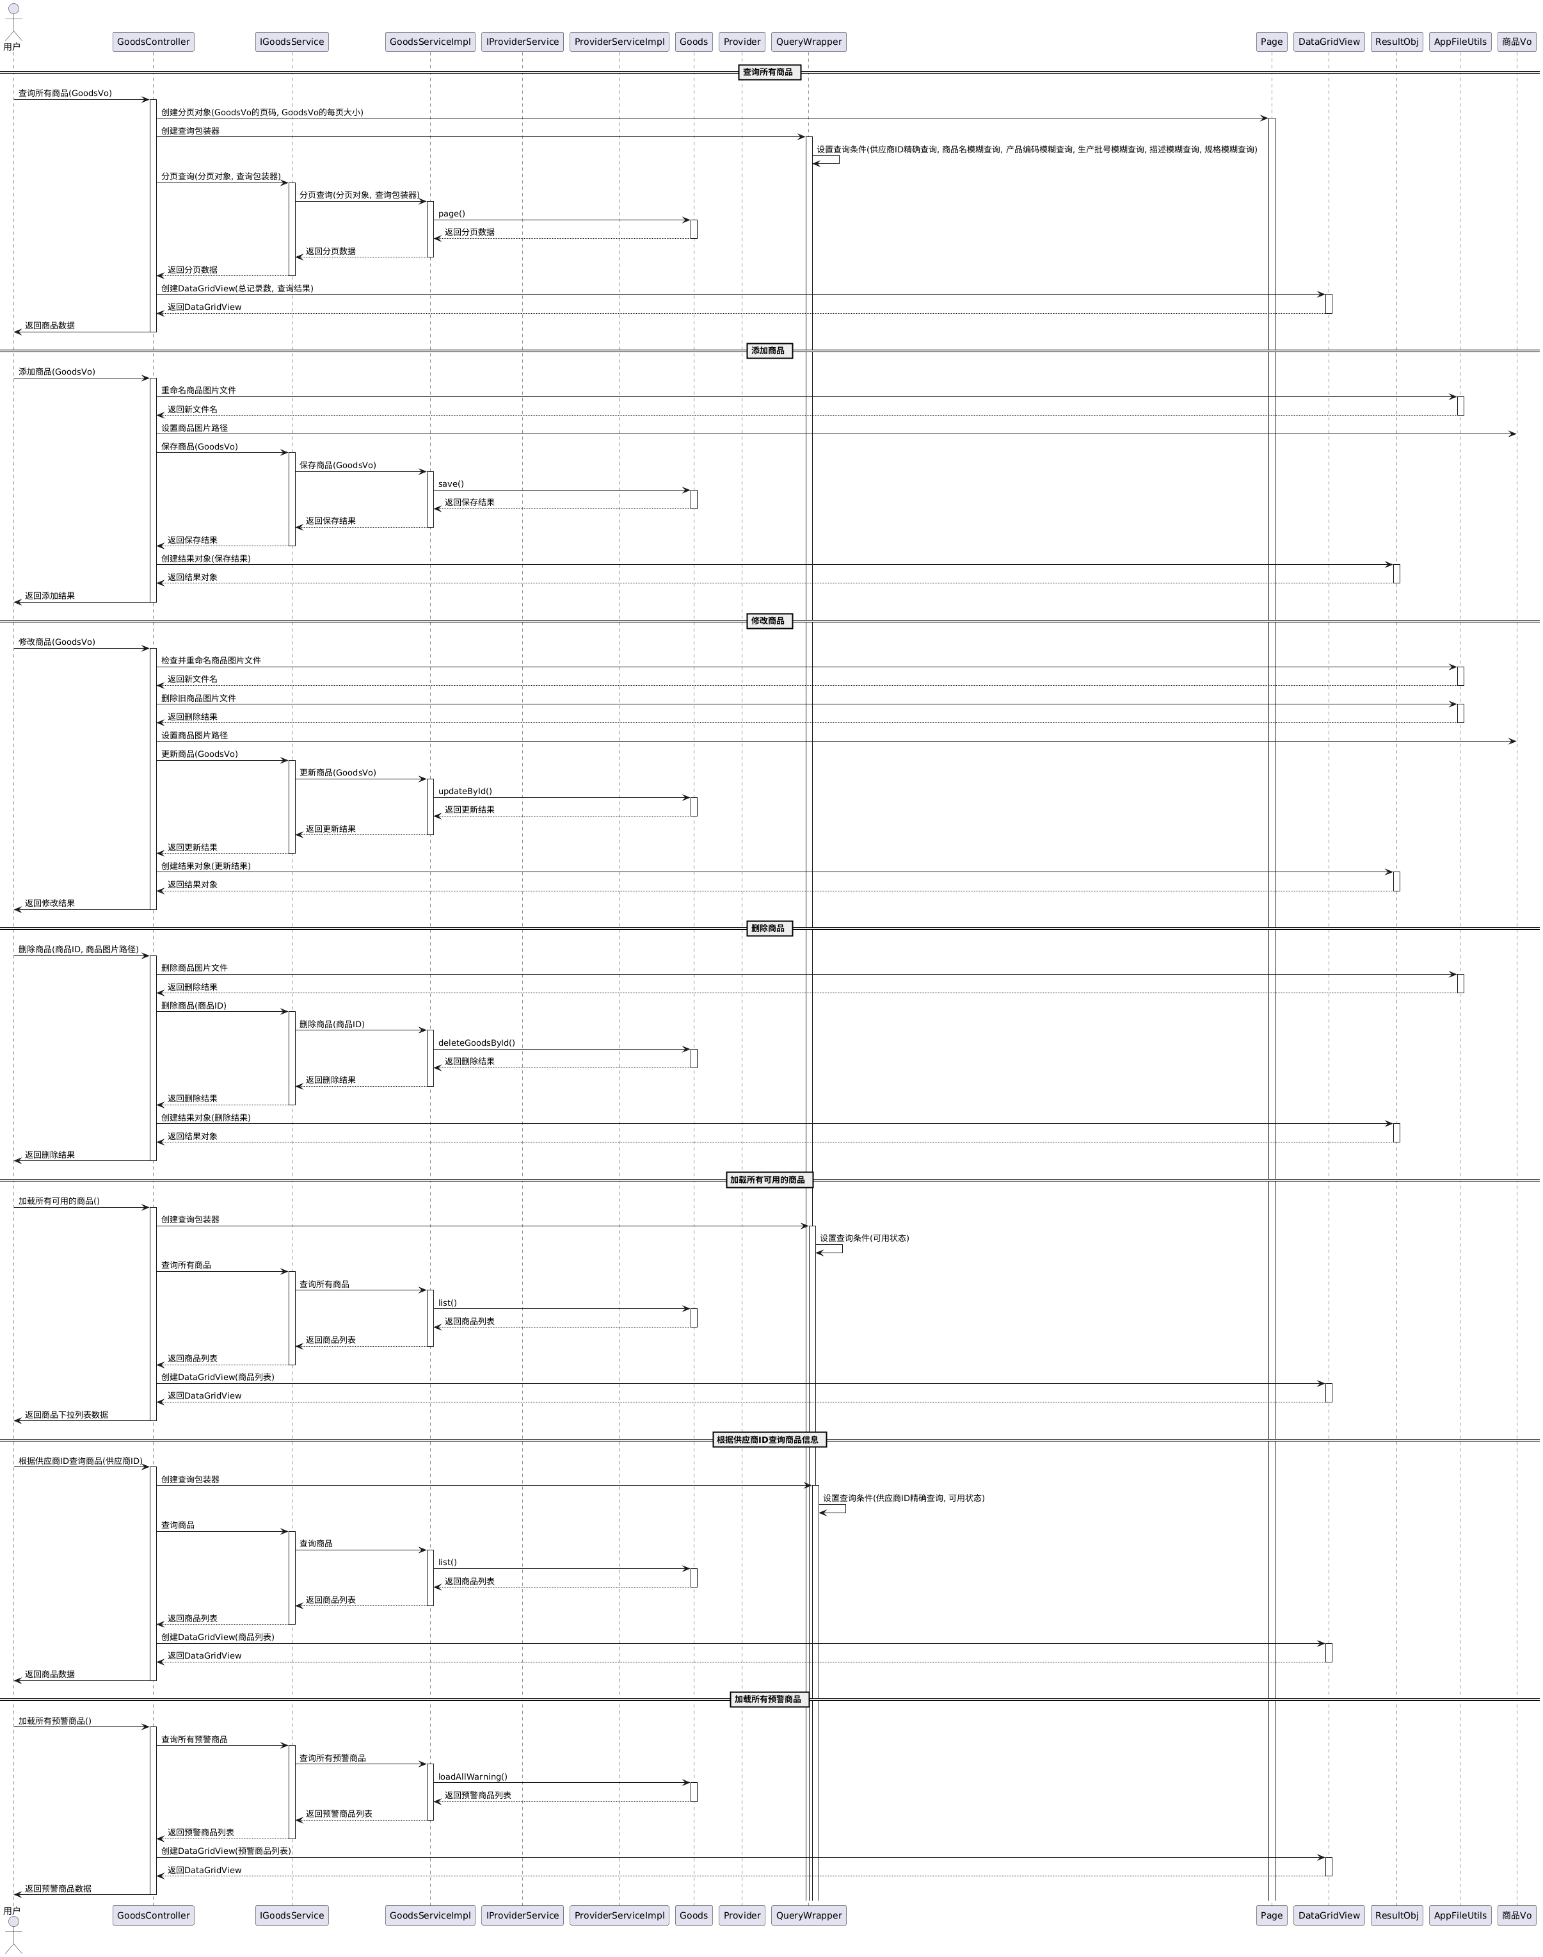

商品进货
用例名称 | 商品进货
实现名称 | toInportManager
业务目标 | 记录商品的进货信息，更新商品库存数量，确保企业库存充足。
执行者 | 超级管理员、销售管理员
前置条件
  用户已登录系统，具备客户管理操作权限。
后置条件 | 进货信息数据库更新，商品库存数量增加，页面显示最新的进货记录和库存信息。
主过程描述 | 1、用户进入商品进货管理页面。  2、若要添加进货信息，用户点击 “添加进货” 按钮，在表单中输入进货相关信息（如供应商名称、商品名称、数量、价格、支付类型等），点击 “提交”。  3、若要编辑进货信息，用户在商品列表中选择要编辑的商品，点击 “编辑” 按钮，修改信息后点击 “提交”。  4、若要删除进货信息，用户在商品列表中选择要删除的商品，点击 “删除” 按钮，确认删除提示。  5、若要查询进货信息，用户在查询框中输入查询条件（如商品名称、供应商名称、时间等），点击 “查询” 按钮
分支过程描述 | 1、若添加、修改进货信息时，输入的价格、数量为非数字，必填项空置时，系统弹出提示框，要求用户重新输入。  2、若筛选时选择的开始时间晚于结束时间，默认无数据。
异常过程描述 | 若网络异常，系统提示 “网络连接失败，请稍后重试”。  若数据库连接异常，系统提示 “数据库连接失败，请联系管理员”
业务规则 | 1、必填项不能为空。  2、价格、数量必须为有效的数字。  3、供应商和商品只能通过下拉表选择已经保存在数据库中的选项  4、筛选查询开始时间不能晚于结束时间。
可靠性需求
补充说明
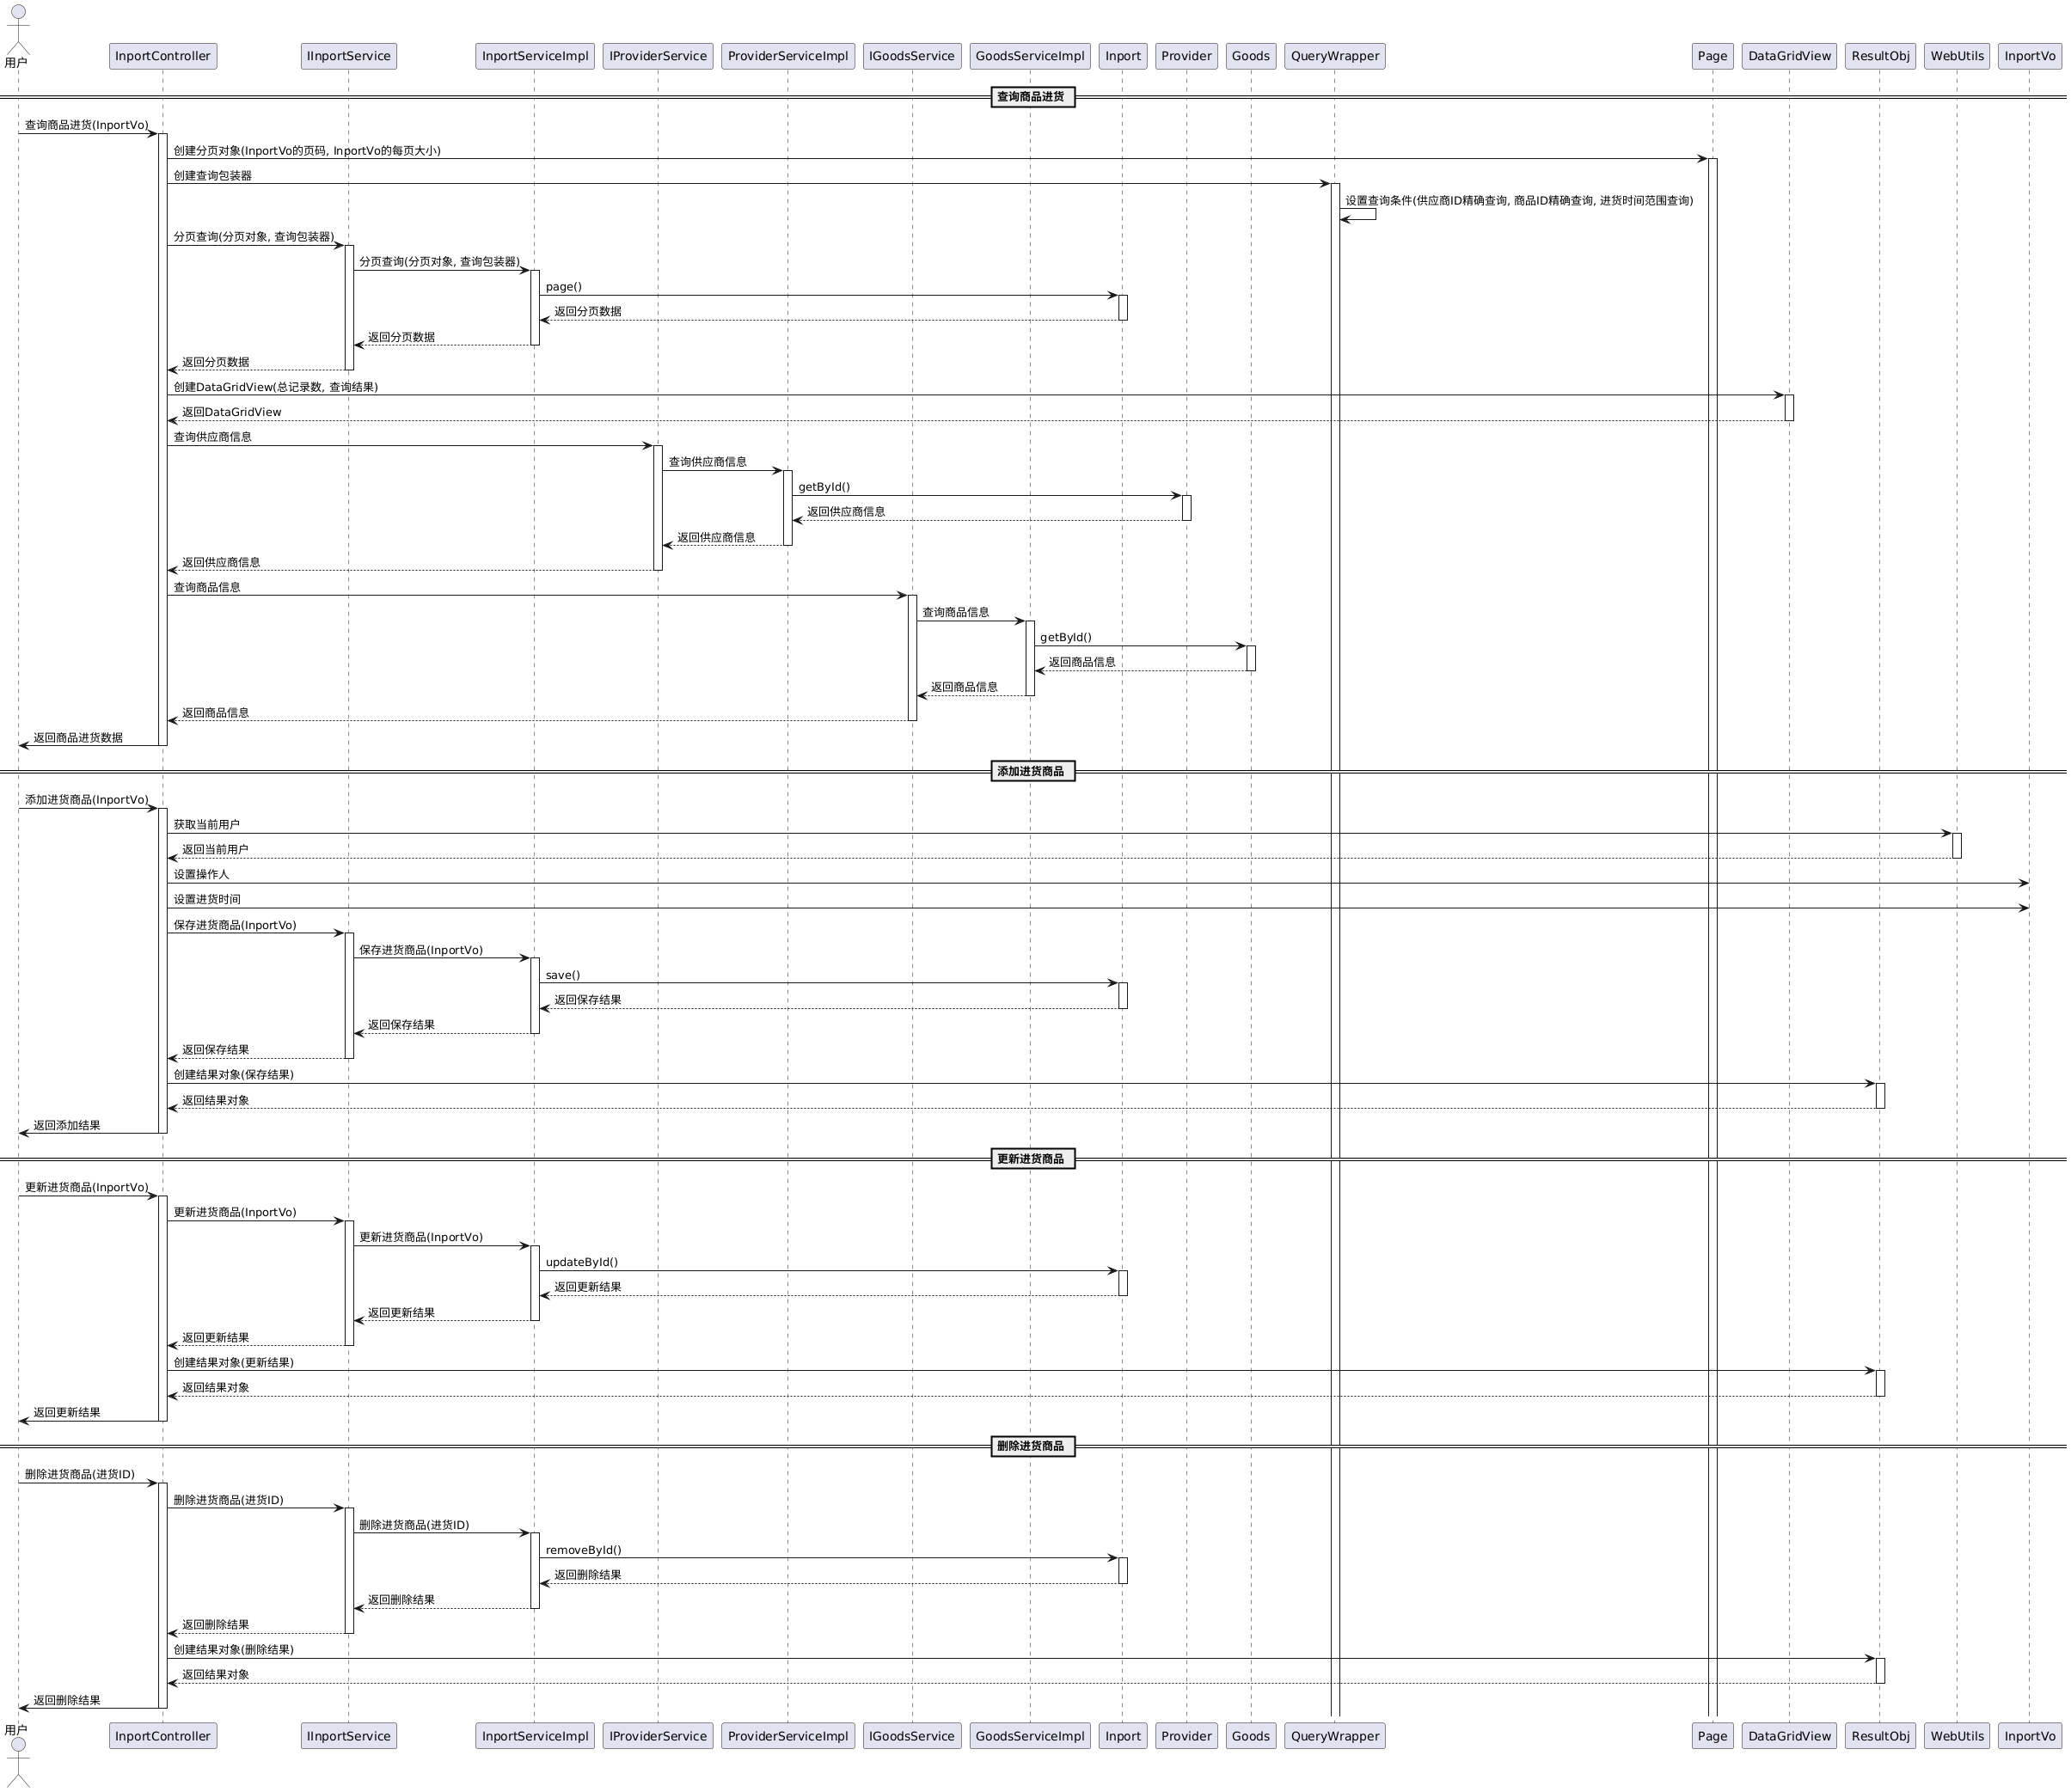

商品退货查询
用例名称 | 商品退货查询
实现名称 | toOutportManager
业务目标 | 方便用户查询商品的退货信息，了解退货情况。
执行者 | 超级管理员、销售管理员
前置条件
  用户已登录系统，具备客户管理操作权限。
后置条件 | 页面显示符合查询条件的商品退货信息列表。
主过程描述 | 1、用户进入商品退货查询页面。  2、用户选择查询条件（如供应商名称、商品名称、开始时间和结束时间等）。  3、点击 “查询” 按钮，系统根据查询条件筛选并显示退货信息列表。  4、若要删除退货信息，用户在商品退货列表中选择要删除的信息，点击 “删除” 按钮，确认删除提示。
分支过程描述 | 1、若选择的开始时间晚于结束时间，默认无数据。  2、若查询结果为空，系统提示 “无数据”。
异常过程描述 | 1、若网络异常，系统提示 “网络连接失败，请稍后重试”。  2、若数据库连接异常，系统提示 “数据库连接失败，请联系管理员”
业务规则 | 开始时间不能晚于结束时间。
可靠性需求
补充说明
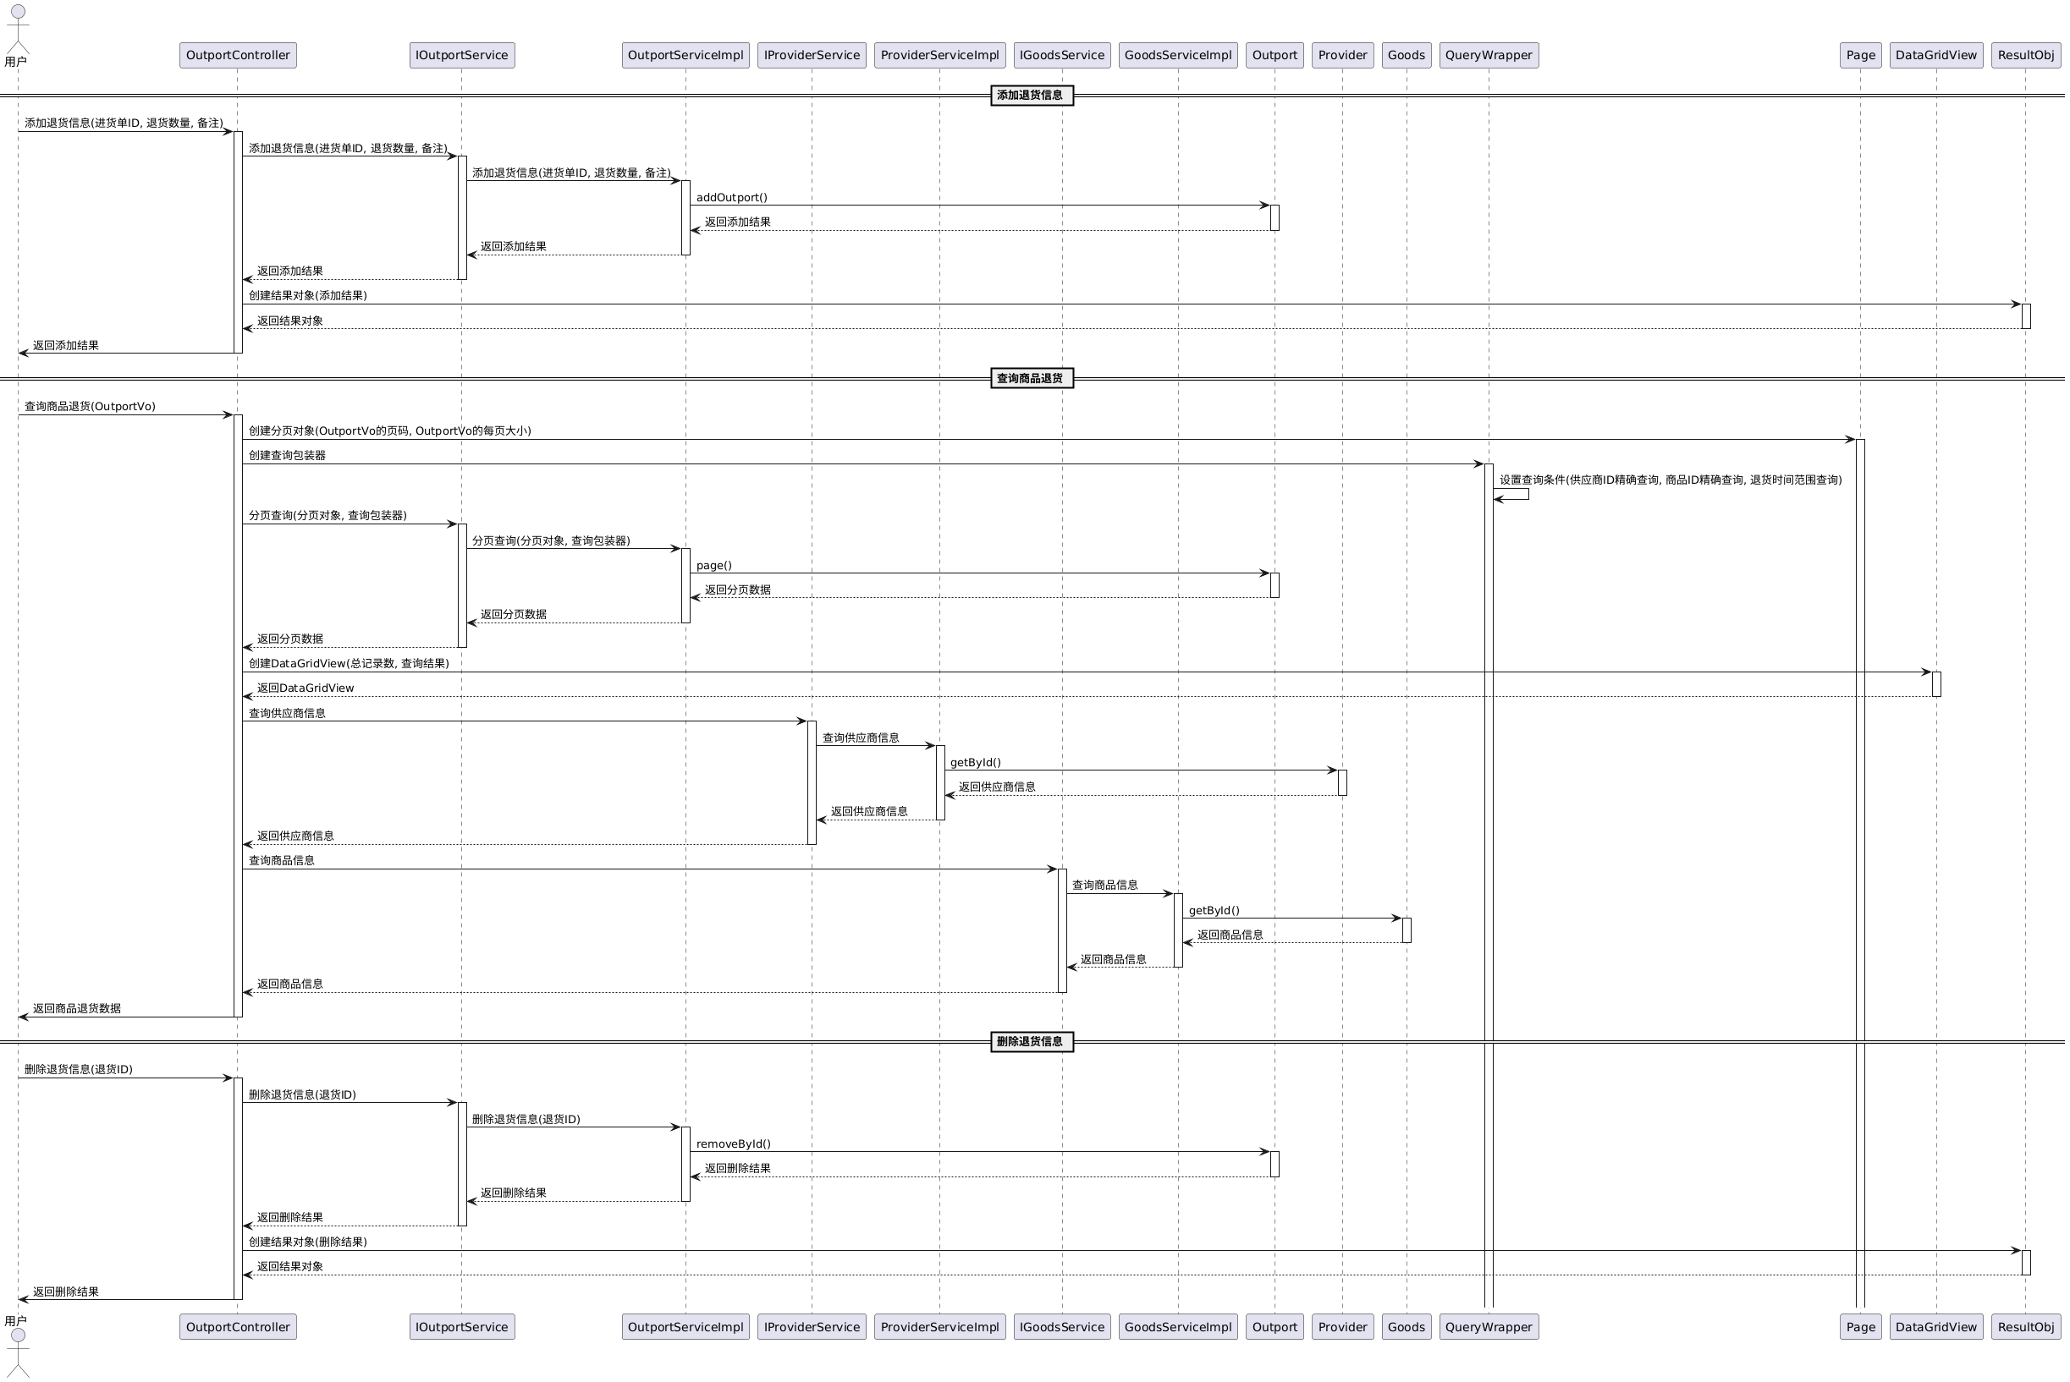

商品销售
用例名称 | 商品销售
实现名称 | toSalesManager
业务目标 | 记录商品的销售信息，更新商品库存数量，实现企业的销售业务。
执行者 | 超级管理员、销售管理员
前置条件
  用户已登录系统，具备商品销售操作权限，存在有效的客户和商品信息，商品库存充足。
后置条件 | 销售信息数据库更新，商品库存数量减少，页面显示最新的销售记录和库存信息。
主过程描述 | 1、用户进入商品销售管理页面。  2、若要添加销售信息，用户点击 “添加销售” 按钮，在表单中输入进货相关信息（如客户名称、商品名称、数量、价格、支付类型等），点击 “提交”。  3、若要编辑销售信息，用户在销售列表中选择要编辑的销售部信息，点击 “编辑” 按钮，修改信息后点击 “提交”。  4、若要删除销售信息，用户在销售列表中选择要删除的销售信息，点击 “删除” 按钮，确认删除提示。  5、若要查询销售信息，用户在查询框中输入查询条件（如商品名称、客户名称、时间等），点击 “查询” 按钮
分支过程描述 | 1、若选择的开始时间晚于结束时间，默认无数据。  2、若查询结果为空，系统提示 “无数据”。
异常过程描述 | 1、若网络异常，系统提示 “网络连接失败，请稍后重试”。  2、若数据库连接异常，系统提示 “数据库连接失败，请联系管理员”
业务规则 | 1、开始时间不能晚于结束时间。  2、筛选时选择的客户和商品只能通过下拉表选择已经保存在数据库中的选项。
可靠性需求
补充说明
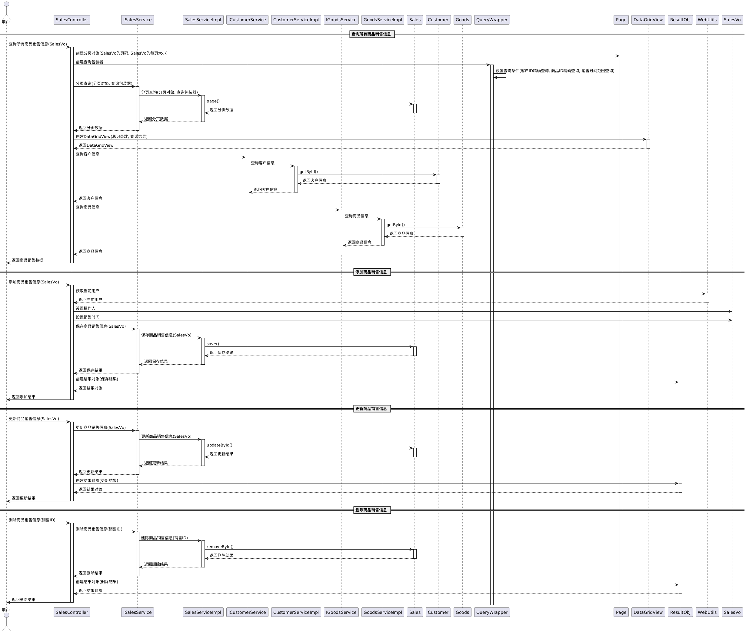

销售退货查询
用例名称 | 销售退货查询
实现名称 | toSalesbackManager
业务目标 | 方便用户查询商品的销售退货信息，了解销售退货情况。
执行者 | 超级管理员、销售管理员
前置条件
  用户已登录系统，具备销售退货查询操作权限。
后置条件 | 页面显示符合查询条件的销售退货信息列表。
主过程描述 | 1、用户进入销售退货查询页面。  2、用户选择查询条件（如供应商名称、商品名称、开始时间和结束时间等）。  3、点击 “查询” 按钮，系统根据查询条件筛选并显示退货信息列表。  4、若要删除销售退货信息，用户在销售退货列表中选择要删除的信息，点击 “删除” 按钮，确认删除提示。
分支过程描述 | 1、若选择的开始时间晚于结束时间，默认无数据。  2、若查询结果为空，系统提示 “无数据”。
异常过程描述 | 1、若网络异常，系统提示 “网络连接失败，请稍后重试”。  2、若数据库连接异常，系统提示 “数据库连接失败，请联系管理员”
业务规则 | 1、开始时间不能晚于结束时间。  2、筛选时选择的客户和商品只能通过下拉表选择已经保存在数据库中的选项。
可靠性需求
补充说明

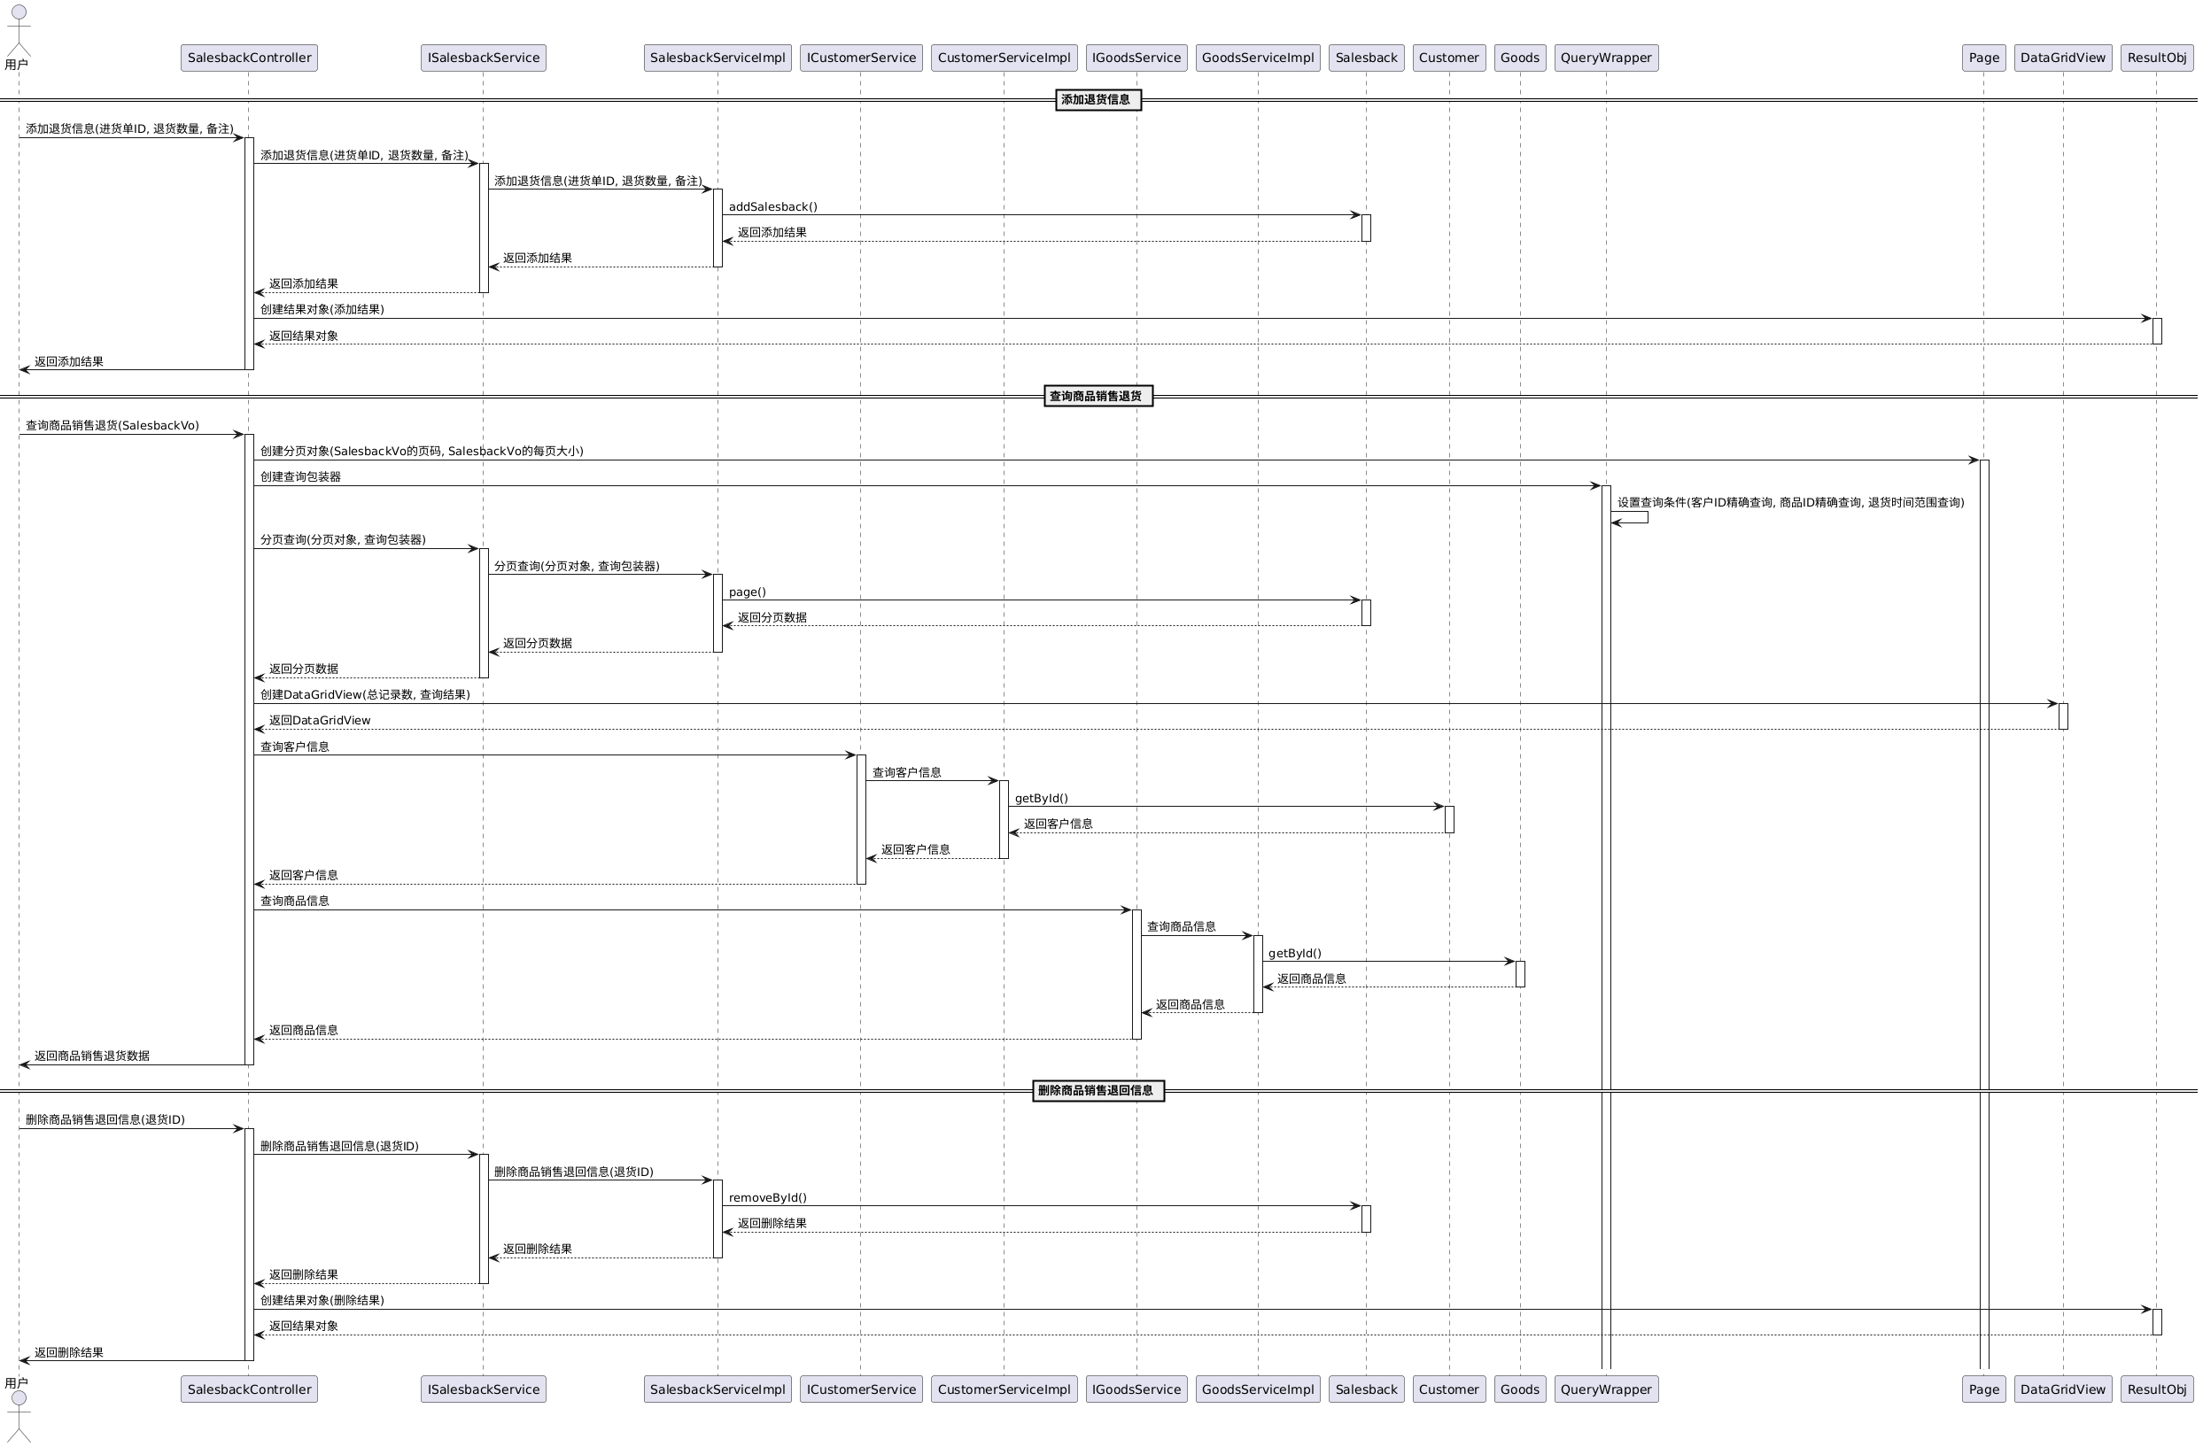

部门管理
用例名称 | 部门管理
实现名称 | toDeptManager
业务目标 | 对企业的部门信息进行管理，包括添加、编辑、删除和查询，便于组织架构的维护和管理。
执行者 | 超级管理员、系统管理员
前置条件
  用户已登录系统，具备部门管理操作权限。
后置条件 | 部门信息数据库更新，页面显示最新的部门信息列表。
主过程描述 | 1、用户进入部门管理页面。  2、若要添加部门信息，用户点击 “添加” 按钮，在表单中输入部门相关信息（如父级部门、部门名称、部门描述等），点击 “提交”。  3、若要编辑部门信息，用户在部门列表中选择要编辑的部门，点击 “编辑” 按钮，修改信息后点击 “保存”。  4、若要删除部门信息，用户在部门列表中选择要删除的部门，点击 “删除” 按钮，确认删除提示。  5、若要查询部门信息，用户在查询框中输入查询条件（如部门名称等），点击 “查询” 按钮。
分支过程描述 | 1、必填项空置时，系统弹出提示框，要求用户重新输入。  2、若查询结果为空，系统提示 “无数据”。
异常过程描述 | 1、若网络异常，系统提示 “网络连接失败，请稍后重试”。  2、若数据库连接异常，系统提示 “数据库连接失败，请联系管理员”
业务规则 | 必填项不能为空
可靠性需求
补充说明

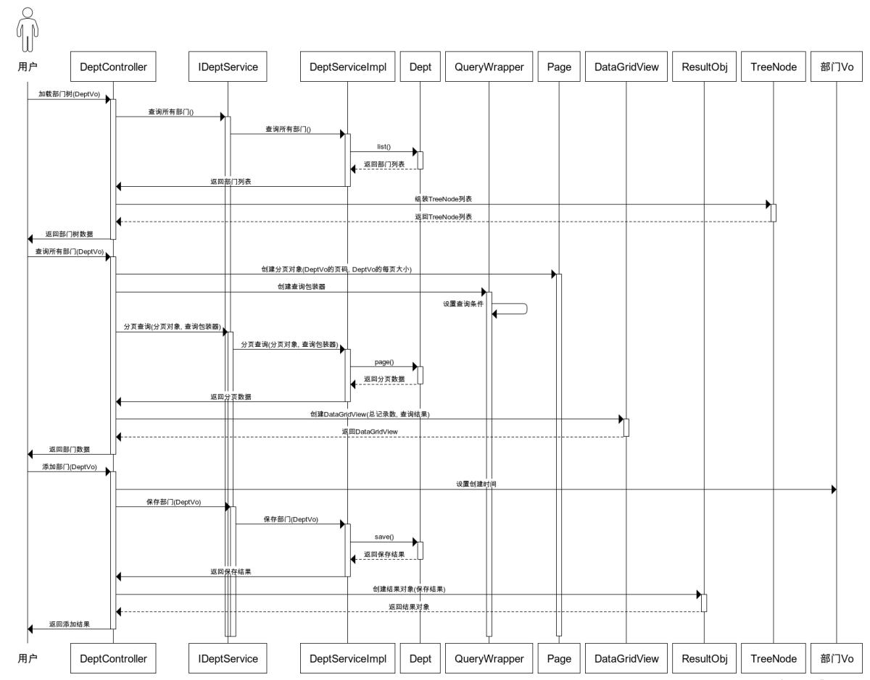

菜单管理
用例名称 | 菜单管理
实现名称 | toMenuManager
业务目标 | 对系统的菜单信息进行管理，包括添加、编辑、删除和查询，实现系统菜单的定制化。
执行者 | 超级管理员、系统管理员
前置条件
  用户已登录系统，具备菜单管理操作权限。
后置条件 | 菜单信息数据库更新，系统菜单显示最新的菜单信息。
主过程描述 | 1、用户进入菜单管理页面。  2、若要添加菜单信息，用户点击 “添加菜单” 按钮，在表单中输入菜单相关信息（如菜单名称、菜单图标等），点击 “提交”。  3、若要编辑菜单信息，用户在菜单列表中选择要编辑的菜单，点击 “编辑” 按钮，修改信息后点击 “保存”。  4、若要删除菜单信息，用户在菜单列表中选择要删除的菜单，点击 “删除” 按钮，确认删除提示。  5、若要查询菜单信息，用户在查询框中输入查询条件（如菜单名称等），点击 “查询” 按钮。
分支过程描述 | 1、必填项空置时，系统弹出提示框，要求用户重新输入。  2、若查询结果为空，系统提示 “无数据”。
异常过程描述 | 1、若网络异常，系统提示 “网络连接失败，请稍后重试”。  2、若数据库连接异常，系统提示 “数据库连接失败，请联系管理员”
业务规则 | 1、菜单名称、父级菜单不能为空  2、删除菜单信息前需确认该菜单无子菜单。
可靠性需求
补充说明

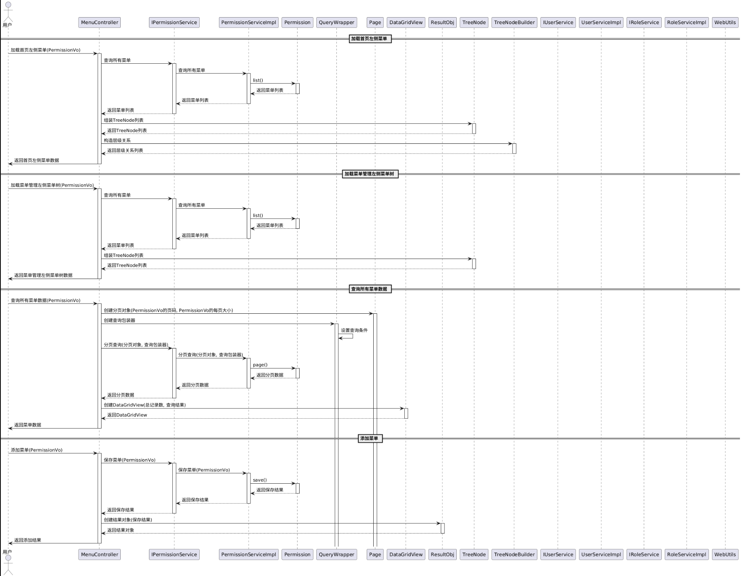

权限管理
用例名称 | 权限管理
实现名称 | toPermissionManager
业务目标 | 对系统的权限信息进行管理，包括添加、编辑、删除和查询，确保用户只能访问其被授权的功能和数据。
执行者 | 超级管理员、系统管理员
前置条件
  用户已登录系统，具备权限管理操作权限。
后置条件 | 菜单信息数据库更新，系统菜单显示最新的菜单信息。
主过程描述 | 1、用户进入权限管理页面。  2、若要添加权限信息，用户点击 “添加权限” 按钮，在表单中输入权限相关信息（如权限名称、权限编码等），点击 “提交”。  3、若要编辑权限信息，用户在权限列表中选择要编辑的权限，点击 “编辑” 按钮，修改信息后点击 “保存”。  4、若要删除权限信息，用户在权限列表中选择要删除的权限，点击 “删除” 按钮，确认删除提示。  5、若要查询权限信息，用户在查询框中输入查询条件（如权限名称、权限编码），点击 “查询” 按钮
分支过程描述 | 1、必填项空置时，系统弹出提示框，要求用户重新输入。  2、若查询结果为空，系统提示 “无数据”。
异常过程描述 | 1、若网络异常，系统提示 “网络连接失败，请稍后重试”。  2、若数据库连接异常，系统提示 “数据库连接失败，请联系管理员”
业务规则 | 1、权限名称、父级权限不能为空  2、若删除权限信息时，该权限已被分配给用户或角色，系统弹出提示框告知用户删除权限后，拥有该权限的角色也将失去该权限。
可靠性需求
补充说明

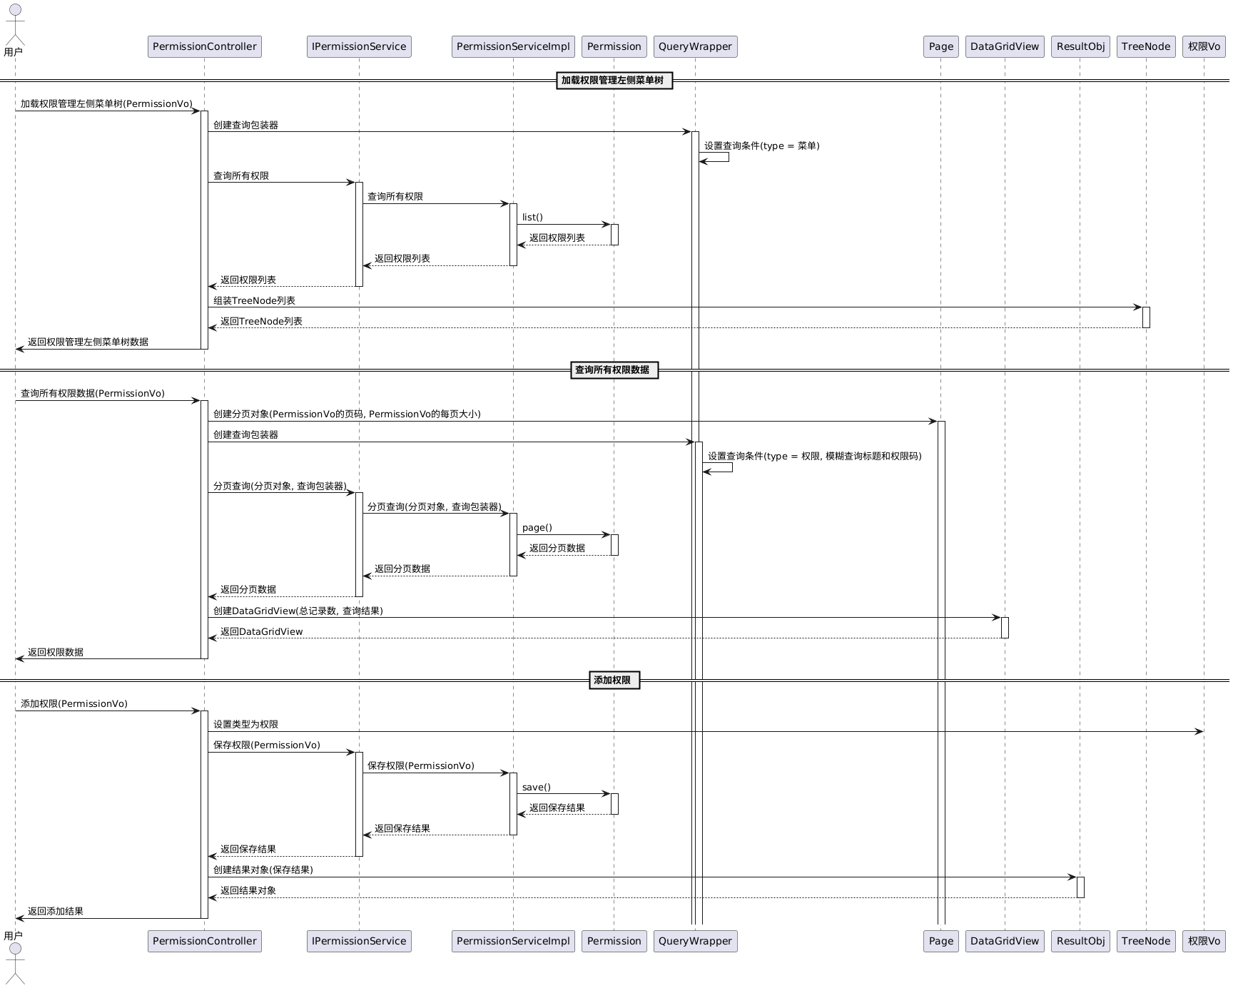

角色管理
用例名称 | 角色管理
实现名称 | toRoleManager
业务目标 | 对系统的角色进行管理，包括角色的添加、修改、删除、查询以及权限分配等操作
执行者 | 超级管理员、系统管理员
前置条件
  用户已登录系统，具备角色管理操作权限。
后置条件 | 角色信息更新成功，系统准确记录角色变更及权限分配情况
主过程描述 | 1. 系统管理员访问角色管理页面。  2. 选择相应的操作（添加、修改、删除、查询、分配权限）。  3. 若为添加，输入角色信息并提交；若为修改，选择要修改的角色记录并更新信息后提交；若为删除，选择要删除的角色记录并确认；若为查询，输入查询条件进行搜索；若为分配权限，选择角色并勾选相应的权限后提交。  4. 系统处理请求并返回结果。
分支过程描述 | 1、必填项空置时，系统弹出提示框，要求用户重新输入。  2、若查询结果为空，系统提示 “无数据”。
异常过程描述 | 1、若网络异常，系统提示 “网络连接失败，请稍后重试”。  2、若数据库连接异常，系统提示 “数据库连接失败，请联系管理员”
业务规则 | 1. 角色名称必须唯一。  2. 角色信息必须完整。  3. 权限分配应遵循最小权限原则。
可靠性需求
补充说明 | 角色管理是系统权限控制的重要环节，需合理分配角色权限。

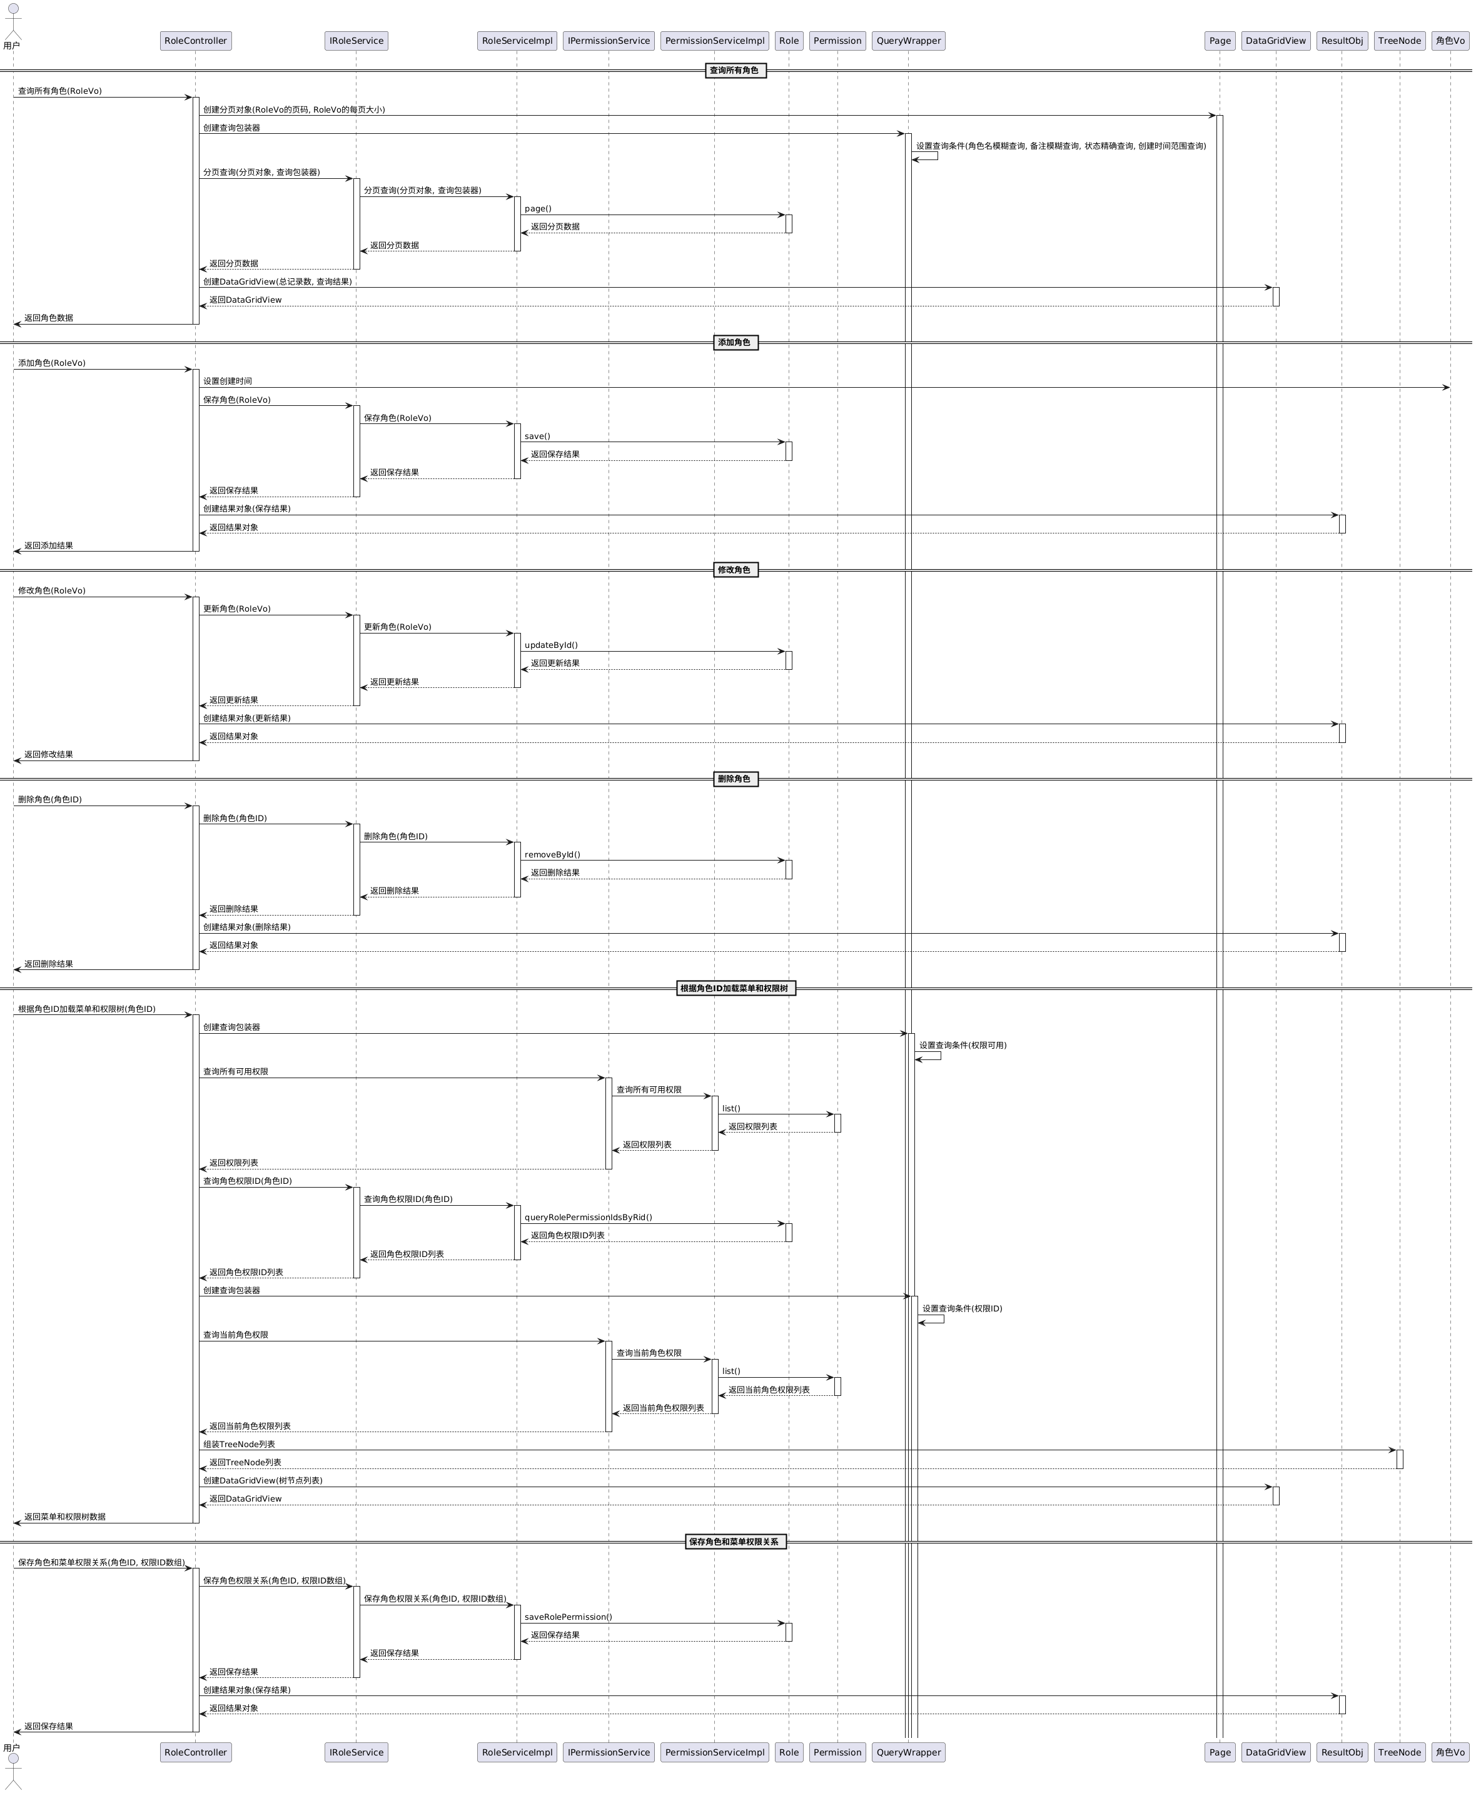

用户管理
用例名称 | 用户管理
实现名称 | toUserManager
业务目标 | 对系统的用户进行管理，包括用户的添加、修改、删除、查询、重置密码、分配角色等操作
执行者 | 超级管理员、系统管理员
前置条件
  用户已登录系统，具备用户管理操作权限。
后置条件 | 用户信息更新成功，系统准确记录用户变更及角色分配情况
主过程描述 | 1. 管理员访问用户管理页面。  2. 选择相应的操作（添加、修改、删除、查询、重置密码、分配角色）。  3. 若为添加，输入用户信息并提交；若为修改，选择要修改的用户记录并更新信息后提交；若为删除，选择要删除的用户记录并确认；若为查询，输入查询条件进行搜索；若为重置密码，选择用户并确认重置；若为分配角色，选择用户并勾选相应的角色后提交。  4. 系统处理请求并返回结果。
分支过程描述 | 1、必填项空置时，系统弹出提示框，要求用户重新输入。  2、若查询结果为空，系统提示 “无数据”。
异常过程描述 | 1、若网络异常，系统提示 “网络连接失败，请稍后重试”。  2、若数据库连接异常，系统提示 “数据库连接失败，请联系管理员”
业务规则 | 1. 用户名必须唯一。  2. 用户信息必须完整。  3. 重置密码后应及时通知用户。
可靠性需求
补充说明

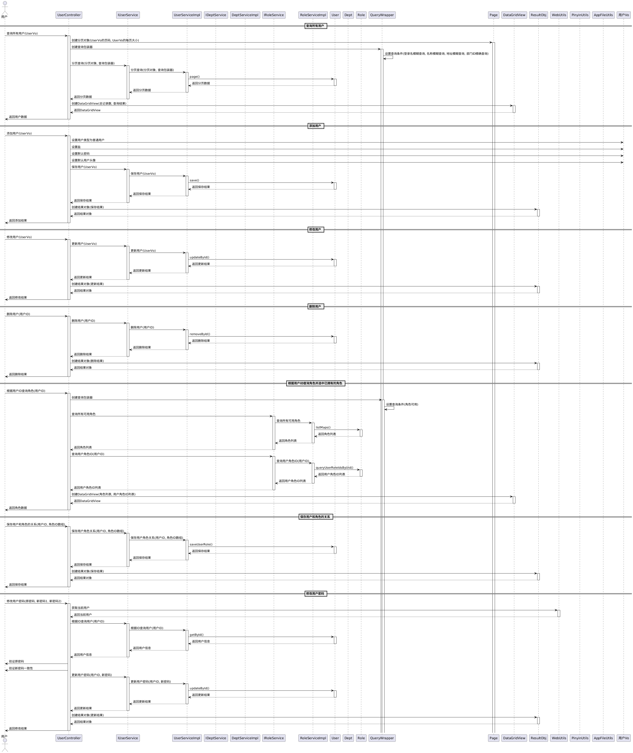

系统公告
用例名称 | 系统公告
实现名称 | toNoticeManager
业务目标
  发布和管理系统公告，向系统用户传达重要信息
执行者 | 超级管理员、系统管理员、基础数据管理员
前置条件
  用户已登录系统，具备系统公告管理操作权限。
后置条件 | 系统公告信息发布或更新成功，用户能够及时查看
主过程描述
  1. 管理员访问系统公告管理页面。
  2. 选择相应的操作（发布、修改、删除、查询）。
  3. 若为发布，输入公告标题和内容并提交；若为修改，选择要修改的公告记录并更新信息后提交；若为删除，选择要删除的公告记录并确认；若为查询，输入查询条件（如“公告标题、操作人、时间“等）进行搜索。
  4. 系统处理请求并返回结果。
分支过程描述 | 1、必填项空置时，系统弹出提示框，要求用户重新输入。  2、若查询结果为空，系统提示 “无数据”。
异常过程描述 | 1、若网络异常，系统提示 “网络连接失败，请稍后重试”。  2、若数据库连接异常，系统提示 “数据库连接失败，请联系管理员”
业务规则 | 公告标题和内容不能为空。
可靠性需求
补充说明

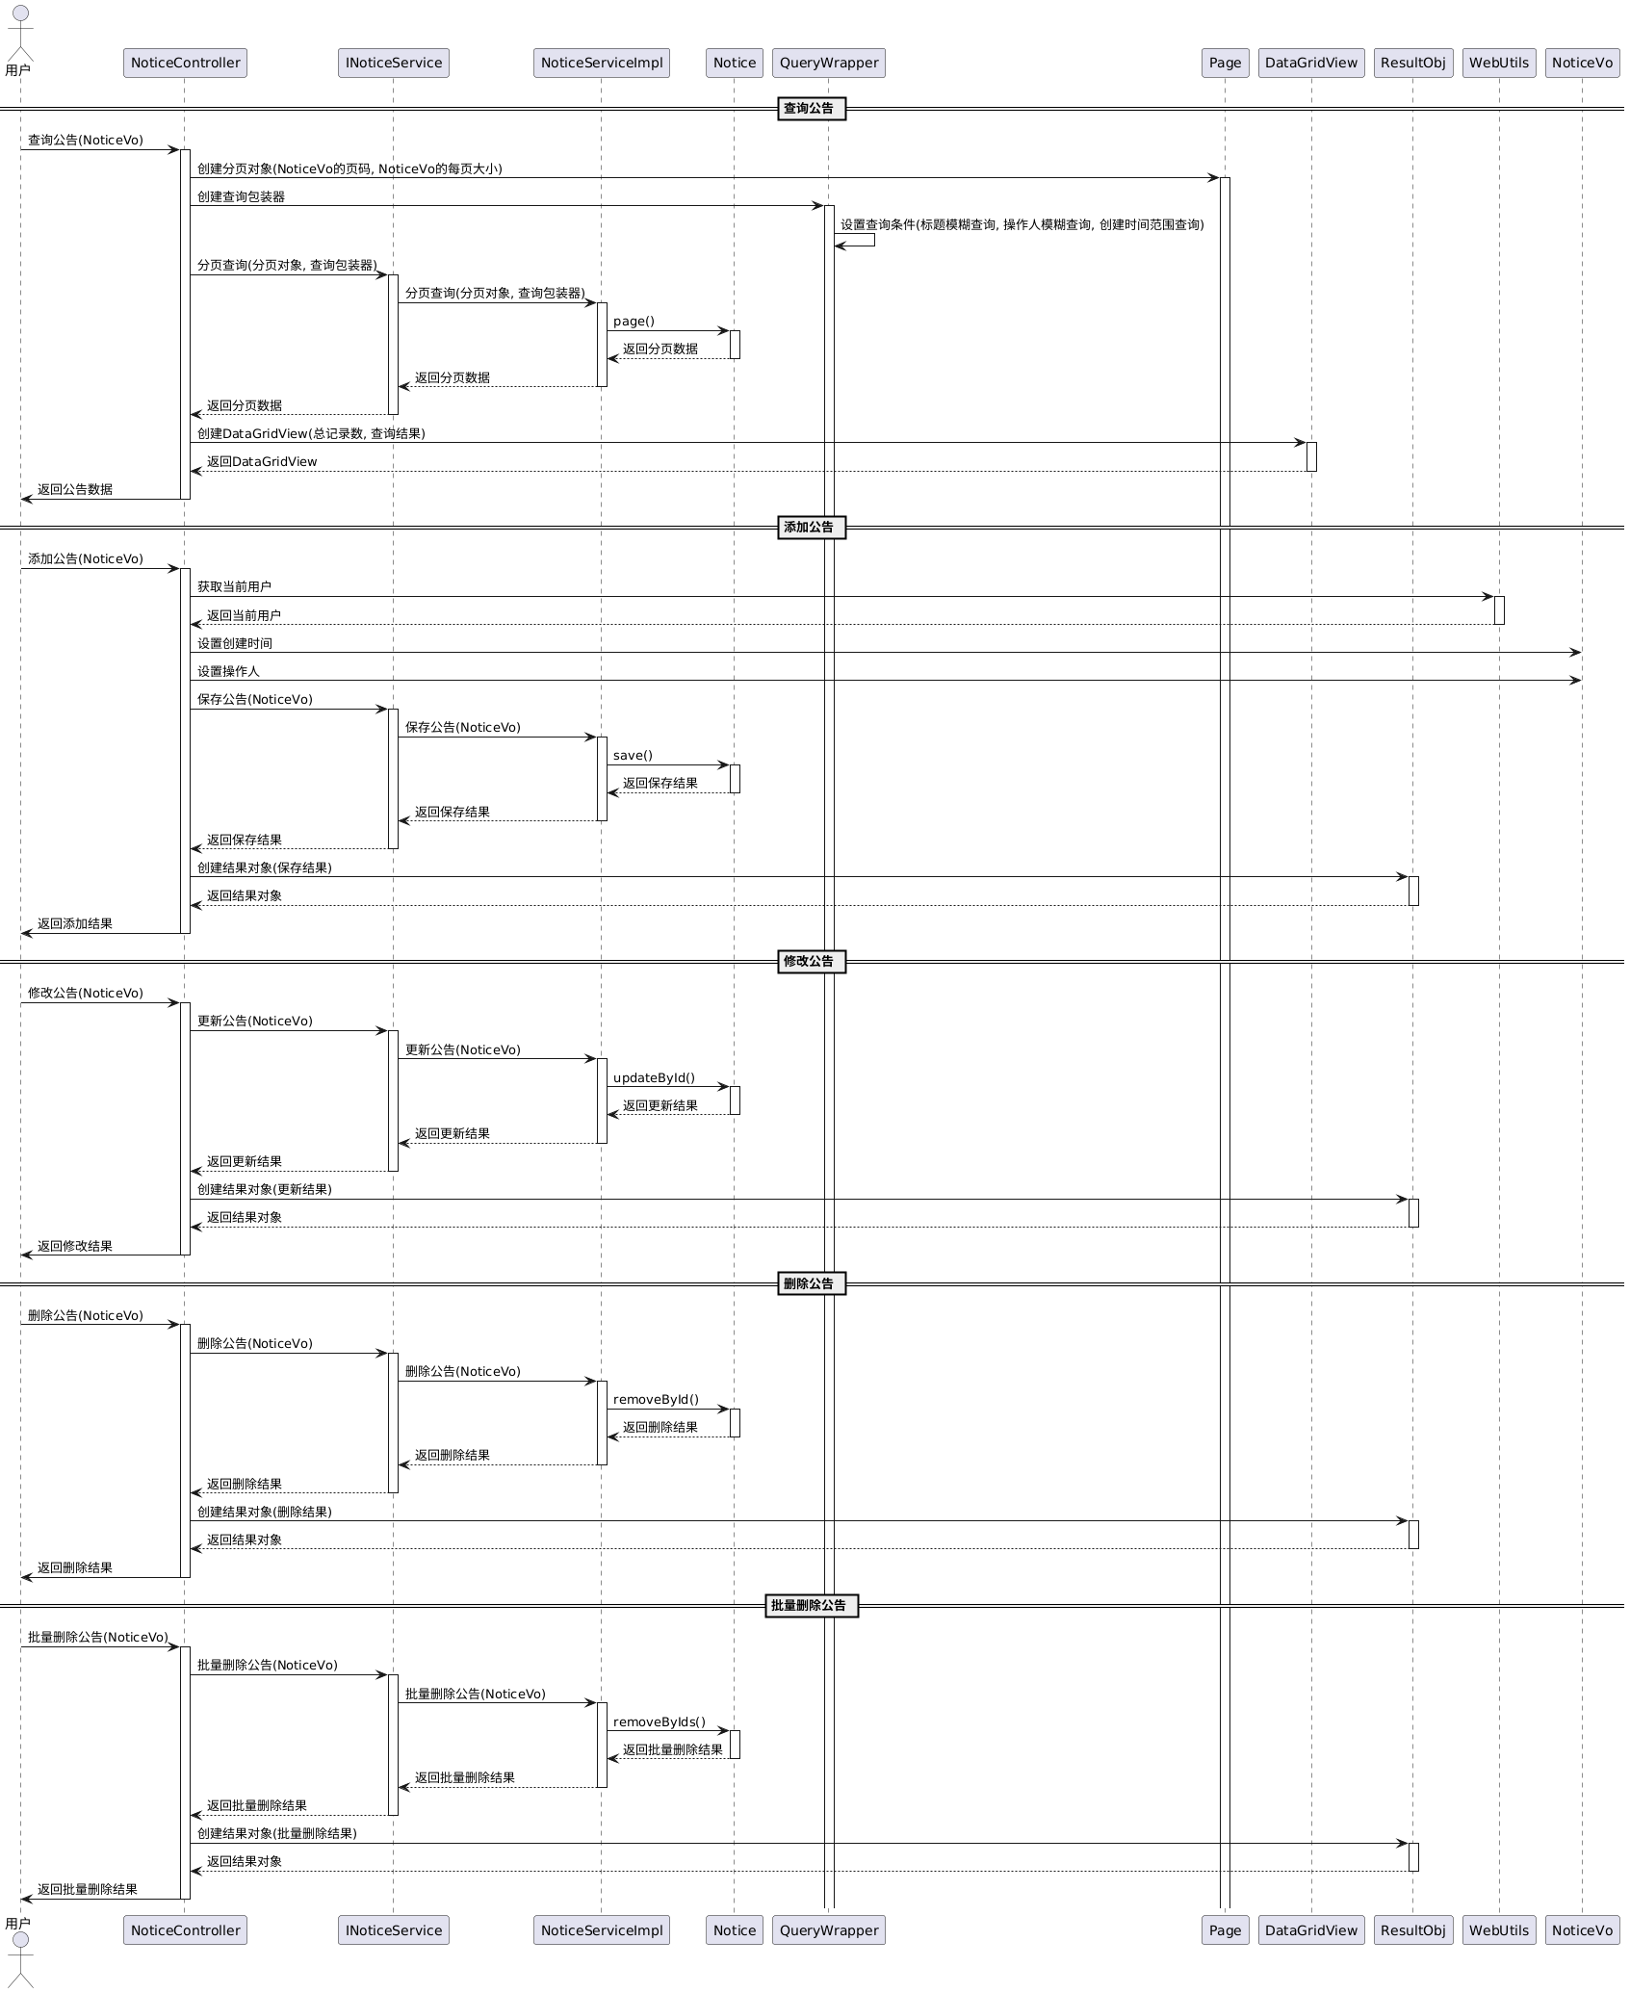

图标管理
用例名称 | 图标管理
实现名称 | icons
业务目标
  用于让用户查看系统中引入的图标
执行者 | 超级管理员、系统管理员、基础数据管理员
前置条件
  用户已登录系统，具备图标管理操作权限。
后置条件 | 系统准确展示图标，用户能够完整查看
主过程描述
  管理员访问图标管理页面。
分支过程描述 | 无
异常过程描述 | 1、若网络异常，系统提示 “网络连接失败，请稍后重试”。  2、若数据库连接异常，系统提示 “数据库连接失败，请联系管理员”
业务规则 | 无
可靠性需求
补充说明

缓存管理
用例名称 | 缓存管理
实现名称 | toCacheManager
业务目标
  对系统的缓存进行管理，包括缓存的查询、删除、清空和同步等操作
执行者 | 超级管理员、系统管理员、基础数据管理员
前置条件
  用户已登录系统，具备缓存管理操作权限。
后置条件 | 缓存信息更新成功，系统缓存状态符合操作要求
主过程描述
  1. 管理员访问缓存管理页面。
  2. 选择相应的操作（删除、清空、同步）。
  3. 若为删除，选择要删除的缓存记录并确认；若为清空，确认清空所有缓存；若为同步，触发缓存同步操作。
  4. 系统处理请求并返回结果。
分支过程描述 | 无
异常过程描述 | 1、若网络异常，系统提示 “网络连接失败，请稍后重试”。  2、若数据库连接异常，系统提示 “数据库连接失败，请联系管理员”
业务规则 | 无
可靠性需求
补充说明
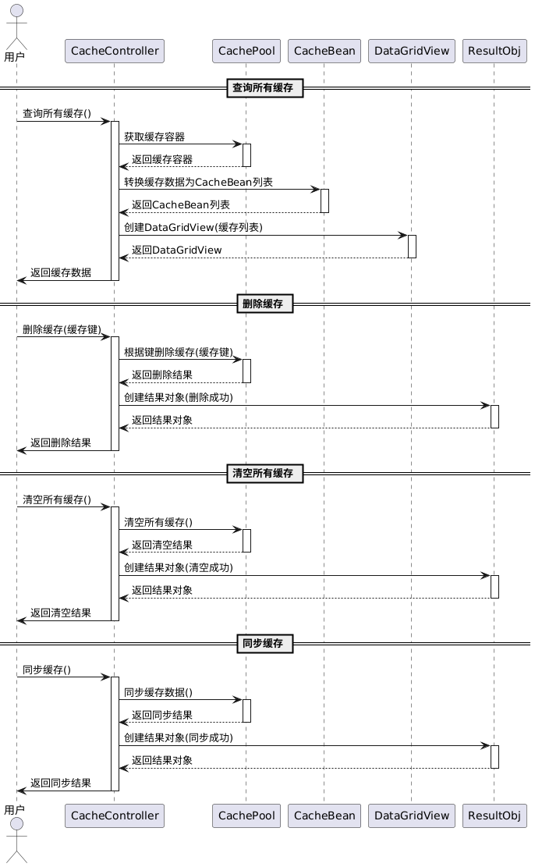

登录日志
用例名称 | 登录日志
实现名称 | toLoginfoManager
业务目标
  记录和管理用户的登录信息，包括登录时间、登录 IP 地址等，方便管理员进行审计和监控
执行者 | 超级管理员、系统管理员、基础数据管理员
前置条件
  用户已登录系统，具备登录日志查看操作权限。
后置条件 | 登录日志信息准确记录和展示
主过程描述
  管理员访问登录日志管理页面。
  2. 系统自动加载并展示登录日志信息。
  3. 管理员可根据需要进行查询操作，输入查询条件（如时间范围、登录名称等）进行搜索。
  4.若为删除，选择要删除的用户登录记录并确认
分支过程描述 | 无
异常过程描述 | 1、若网络异常，系统提示 “网络连接失败，请稍后重试”。  2、若数据库连接异常，系统提示 “数据库连接失败，请联系管理员”
业务规则 | 1、若选择的开始时间晚于结束时间，默认无数据。  2、若查询结果为空，系统提示 “无数据”。
可靠性需求
补充说明

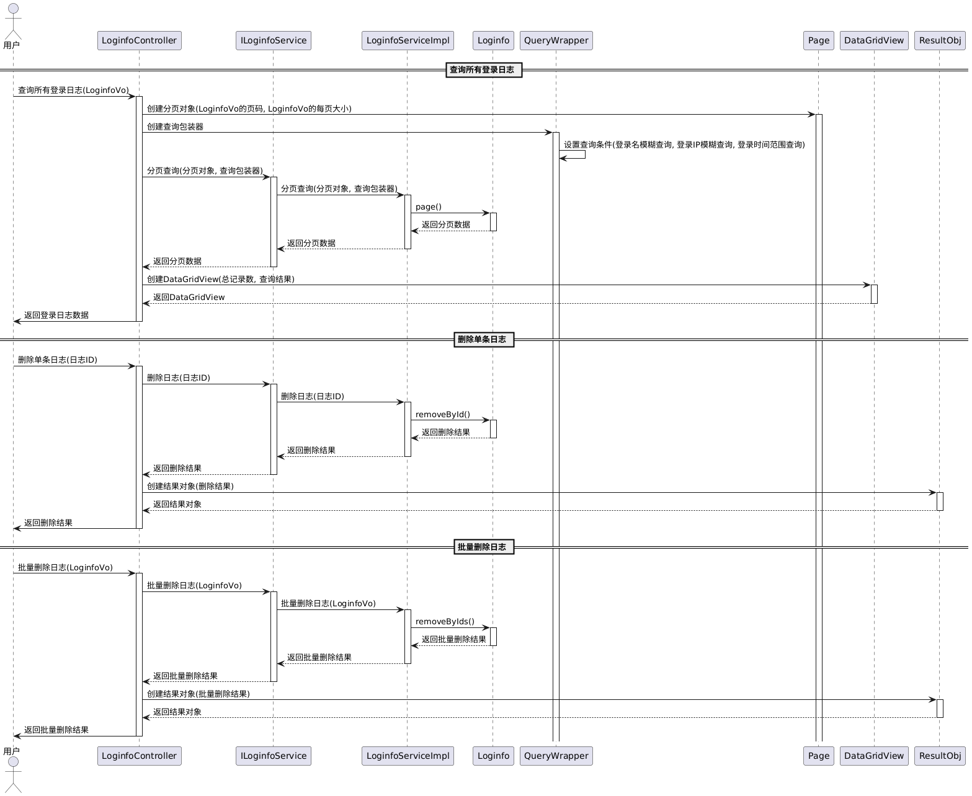

质量需求

类别 | 质量需求项名称 | 需求描述 | 说明
性能 | Req-Performance-001 | 货物出入库操作、库存查询等用户命令的响应时间小于 1秒
性能 | Req-Performance-002 | 网络连接稳定后，关键操作（如货物出入库登记、库存查询）响应时间不超过 200ms，一般操作（如系统设置、报表生成）响应时间不超过 500ms
可靠性 | Req-Reliability-001 | 支持 7×24 小时不间断运行，平均无故障时间不少于 30 天
可靠性 | Req-Reliability-002 | 库存数据错误（如盘点错误、录入错误）误报率小于 1%，漏报率小于 0.5%。
可靠性 | Req-Reliability-003 | 本软件的任何故障不可导致货物信息、库存记录、操作日志等数据的丢失。故障后系统在 30 秒内恢复正常。
易用性 | Req-EasyUse-001 | 仓库工作人员可自行理解用户手册；通读用户手册后，勿需培训，即可使用本软件进行日常操作。
易用性 | Req-EasyUse-002 | 用户在通读安装手册后，勿需培训，通过安装向导即可成功安装本软件。

安全性 | 认证需求  Req-Authentication-001 | 在通过密码验证后方可使用本软件。
安全性 | 权限控制需求  Req-Authorization-001 | 在进行数据备份、恢复、删除库存记录、修改系统关键配置等操作前必须输入正确的用户密码。
安全性 | 审计性需求  Req-Audit-001 | 本软件需记录系统运行日志，日志信息包括登录登出时间、货物出入库操作记录、库存盘点记录、系统配置更改情况等，以供审计。
兼容性 | 与相关标准的兼容性  Req-Compatibility-001 | 遵循仓储物流行业的相关业界标准，包括数据格式标准、接口规范等。
兼容性 | 版本兼容性  Req-Compatibility-002 | 版本升级时新版本完全兼容旧版本的数据格式和操作习惯，保证数据的平滑迁移。
可配置性 | Req-Config-001 | 可定制仓库的分区数量、货架布局、库存预警阈值、货物分类规则等配置参数；支持不同品牌的扫码设备、库存盘点设备。
可扩展性 | Req-Extend-001 | 未来可能的扩展：系统接入企业 ERP 系统，实现数据实时同步；扩展智能仓储功能（如自动分拣、智能补货）
可伸缩性 | Req-Scalability-001 | 目前支持管理100个仓库、200种货物；以后业务扩展时，支持管理200仓库、3000种货物，要求软件系统不需修改核心架构即可适应规模的增大。
互操作性 |  | 暂无要求。
本地化与国际化 | Req-Intl-001 | 暂时只支持中文界面
可移植性 |  | 本软件将来需移植至多种主流服务器操作系统（如 Windows Server、Linux）环境运行。

需求优先级

序号 | 用例/质量需求项名称 | 优先级 | 说明
1 | 货物出入库管理：实现货物快速准确的入库、出库登记，记录详细信息 | 高 | 是仓库管理的核心业务，直接影响库存准确性和业务流转效率，必须完整实现
2 | 库存查询：支持实时查询库存数量、位置、状态等信息 | 高 | 同上，方便仓库人员及时掌握库存情况，为补货、调配等决策提供依据
3 | 操作响应时间：出入库操作、库存查询响应时间小于 1 秒 | 高 | 同上，保障日常业务高效进行，减少等待时间，提升工作效率
4 | 数据准确性：库存数据记录和计算准确率达 100% | 高 | 同上，库存数据是仓库管理的关键，错误数据会导致严重后果
5 | 库存盘点：定期或不定期进行库存盘点，生成盘点报告 | 中 | 应实现大部分功能，虽非日常高频操作，但对保证库存准确性至关重要
6 | 性能：Req-Performance-001 ~ 002 | 高 | 保障仓库管理工作的连续性和数据准确性，是仓库稳定运营的基础，对产品可接受度影响重大
7 | 可靠性：Req-Reliability-001 ~ 003 | 高 | 同上
8 | 安全性：Req-Authentication-001和Req-Authorization-001 | 高 | 便于追溯操作、监督业务流程、发现潜在问题，对仓库管理有一定重要性，对产品可接受度有一定影响
9 | 可配置性：Req-Config-001 | 高 | 满足不同仓库的个性化管理需求，提高软件通用性和适配性，对产品可接受度影响较大
10 | 安全性：Req-Audit-001 | 中 | 对产品可接受度有一定影响
11 | 易用性：Req-EasyUse-001 ~ 002 | 中 | 降低学习成本，提高软件使用便利性，影响用户使用体验，对产品可接受度有一定影响
12 | 可扩展性：Req-Extend-001 | 中 | 确保软件能随企业业务规模扩大而灵活扩展，降低二次开发成本，对产品长期使用有一定影响
13 | 可伸缩性：Req-Scalability-001 | 中 | 同上
14 | 兼容性：Req-Compatibility-001 | 低 | 不实现不会严重影响软件基本功能使用，实现后可增强软件与行业内其他系统或设备的兼容性，提升产品可接受度
15 | 本地化与国际化：Req-Intl-001 | 低 | 同上

